«Дүниетану» пәнінен

жиынтық бағалауға арналған әдістемелік ұсыныстар

4-сынып

Нұр-Сұлтан, 2019
Әдістемелік ұсыныстар мұғалімге 4-сынып білім алушыларына «Дүниетану» (оқыту қазақ тілінде) пәні бойынша жиынтық бағалауды жоспарлау, ұйымдастыру және өткізуге көмек құралы ретінде құрастырылған. Әдістемелік ұсыныстар бастауыш білім беру деңгейінің 1-4-сыныптарына арналған «Дүниетану» пәнінен үлгілік оқу бағдарламасы мен оқу жоспарының негізінде дайындалған.

Бөлім / ортақ тақырып бойынша жиынтық бағалаудың тапсырмалары мұғалімге білім алушылардың тоқсан бойынша жоспарланған оқу мақсаттарына жету деңгейін анықтауға мүмкіндік береді.

Әдістемелік ұсыныстарда бөлім / ортақ тақырып бойынша жиынтық бағалауды өткізуге арналған бағалау критерийлері мен дескрипторлары бар тапсырмалар ұсынылған. Сондай-ақ, жинақта білім алушылардың оқу жетістіктерінің мүмкін деңгейлері (рубрикалар) сипатталған. Тапсырмалар мен рубрикалар ұсыныс түрінде берілген.

Тоқсандық жиынтық бағалауды өткізу үшін спецификацияда тапсырма үлгілері мен балл қою кестесі ұсынылған. Спецификация стандартталған және оны тоқсандық жиынтық бағалауды өткізуде басшылыққа алу міндеттелген.

Әдістемелік ұсыныстар бастауыш сынып мұғалімдеріне, мектеп әкімшілігіне, білім беру бөлімінің әдіскерлеріне, критериалды бағалау бойынша мектеп, өңірлік үйлестірушілеріне және басқа да мүдделі тұлғаларға арналған.

Әдістемелік ұсыныстарды дайындау барысында ресми интернет-сайттағы қолжетімді ресурстар (суреттер, фотосуреттер, мәтіндер, аудио және бейнематериалдар) қолданылды.

2
МАЗМҰНЫ

І ТОҚСАН БОЙЫНША ЖИЫНТЫҚ БАҒАЛАУҒА АРНАЛҒАН ТАПСЫРМАЛАР 4

«Менің Отаным - Қазақстан» ортақ тақырыбы бойынша жиынтық бағалау 4

«Құндылықтар» ортақ тақырыбы бойынша жиынтық бағалау 7

1- тоқсан бойынша жиынтық бағалаудың спецификациясы 10

ІІ ТОҚСАН БОЙЫНША ЖИЫНТЫҚ БАҒАЛАУҒА АРНАЛҒАН ТАПСЫРМАЛАР 16

«Мәдени мұра» ортақ тақырыбы бойынша жиынтық бағалау 16

«Мамандықтар әлемі» ортақ тақырыбы бойынша жиынтық бағалау 20

2- тоқсан бойынша жиынтық бағалаудың спецификациясы 23

ІІІ ТОҚСАН БОЙЫНША ЖИЫНТЫҚ БАҒАЛАУҒА АРНАЛҒАН ТАПСЫРМАЛАР 29

«Табиғат құбылыстары» ортақ тақырыбы бойынша жиынтық бағалау 29

«Қоршаған ортаны қорғау» ортақ тақырыбы бойынша жиынтық бағалау 32

3- тоқсан бойынша жиынтық бағалаудың спецификациясы 35

IV ТОҚСАН БОЙЫНША ЖИЫНТЫҚ БАҒАЛАУҒА АРНАЛҒАН ТАПСЫРМАЛАР 41

«Ғарышқа саяхат» ортақ тақырыбы бойынша жиынтық бағалау 41

«Болашаққа саяхат» ортақ тақырыбы бойынша жиынтық бағалау 44

4- тоқсан бойынша жиынтық бағалаудың спецификациясы 47

3
- ТОҚСАН БОЙЫНША ЖИЫНТЫҚ БАҒАЛАУҒА АРНАЛҒАН ТАПСЫРМАЛАР «Менің Отаным - Қазақстан» ортақ тақырыбы бойынша жиынтық бағалау

Бөлімше

1.3 Менің атамекенім
2.3 Табиғи жағдайлар және олардың әсері

Оқу мақсаты

4.1.3.1 Түрлі дәрежедегі әкімшілік-аумақтық бірліктерді
(аймақ, аудан, облыс) ажырату
4.1.3.2 Түрлі дереккөздерге негізделе отырып, өз
аймағының экономикалық қызмет атқаратын
субъектілеріне сипаттама беру
4.2.3.1 Өз өңіріндегі және Қазақстан аймақтарындағы
адамдардың табиғи жағдайларға (рельеф, климат,

өсімдік және жануарлар әлемі, су нысандары)
байланысты шаруашылық іс-әрекетін талдау

Бағалау критерийі

Білім алушы:
• Әкімшілік-аумақтық құрылымның бірліктерін
ажыратады
• Өз аймағының өндіріс орындарын сипаттайды
• Табиғи жағдайлардың шаруашылыққа тигізетін
әсерін сипаттайды

Ойлау дағдыларының деңгейі

Білу және түсіну
Қолдану

Орындау уақыты

20 минут

1-тапсырма

а) Қазақстанның кескін картасына мұқият қара. Картадан өзің тұратын облысты тауып, боя. Облыс орталығының атауын жаз.
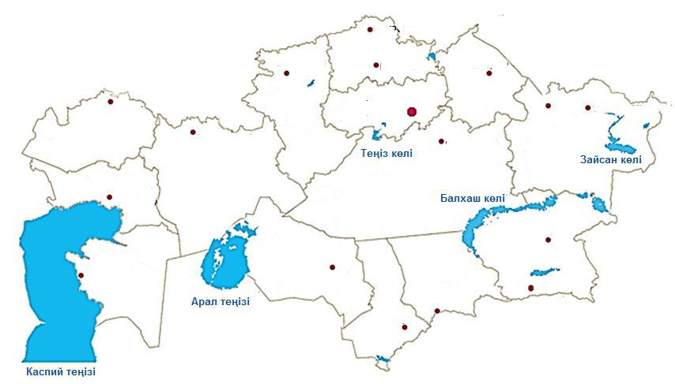

4

- Өзің тұратын жерді сипаттап жаз (аудан, қала немесе ауыл).
__________________________________________________________________________
__________________________________________________________________________

2-тапсырма
Сұрақтарға жауап бер.
- Сен тұратын облыста қандай өндіріс орындары (зауыт, фабрика, ферма, ...) бар?
__________________________________________________________________________

- Ол кәсіпорында немесе шаруашылықта не өндіріледі?
__________________________________________________________________________

3-тапсырма

Кестеде көрсетілген аймақтардың табиғи жағдайлары қандай шаруашылық түрінің дамуына әсер етеді? Кестені толтыр.

Таулы жерлер | Жазық жерлер | Суқоймалы жерлер

Бағалау критерийі | Тапсырма |  | Дескриптор |  | Балл
 | № | Білім алушы
Әкімшілік-аумақтық |  | картадан өз облысын анықтайды; |  |  | 1
құрылымның
құрылымның | 1 | облыс орталығының атауын жазады; |  |  | 1
бірліктерін | 1 |  |  |  | 1
бірліктерін |  | өзінің тұрғылықты жерін сипаттайды; |  |  | 1
ажыратады |  |  |  |  | 1
Өз аймағының |  | өз аймағындағы өндіріс |  | орындарын | 1
өндіріс орындарын |  | атайды; |  |  | 1
өндіріс орындарын | 2 | атайды;
сипаттайды | 2 | өндіріс орындарының өнімін сипаттайды; |  |  | 1
Табиғи |  | табиғи | жағдайларға | қатысты
жағдайлардың |  | шаруашылық түрлерін анықтайды;
шаруашылыққа | 3 | -таулы жерлерге тән; |  |  | 1
тигізетін әсерін | 3 | -жазық жерлерге тән; |  |  | 1
сипаттайды |  | -суқоймалы жерлерге тән. |  |  | 1
Барлығы |  |  |  |  | 8

5
«Менің Отаным - Қазақстан» ортақ тақырыбы бойынша жиынтық бағалаудың нәтижесіне қатысты

ата-аналарға ақпарат ұсынуға арналған рубрика

Білім алушының аты-жөні___________________________________________________________

Бағалау критерийі | Тапсырма |  |  |  | Оқу жетістіктерінің деңгейі
 | №
 | № | Төмен |  |  |  | Орта |  |  |  |  |  | Жоғары
Әкімшілік-аумақтық |  | Қазақстанның кескін |  |  | Қазақстанның |  | кескін |  |  |  |  | Қазақстанның |  | кескін
құрылымның |  | картасынан өз облысын |  |  | картасынан | өз | облысын |  |  |  |  | картасынан | өз | облысын
бірліктерін | 1 | анықтауда, өзі тұратын |  |  | анықтауда/ | өзі | тұратын |  |  |  |  | анықтайды, | өзі | тұратын
ажыратады | 1 | әкімшілік-аумақтық бірліктерді |  |  | әкімшілік-аумақтық бірліктерді |  |  |  |  |  |  | әкімшілік-аумақтық
 |  | атауда қиналады. |  |  | атауда қателіктер жібереді. |  |  |  |  |  |  | бірліктерді дұрыс атайды.
Өз аймағының өндіріс |  | Өз аймағының өндіріс |  |  | Өз аймағының өндіріс |  |  |  |  |  |  | Өз аймағының өндіріс
орындарын | 2 | орындарын атауда және |  |  | орындарын атауда/ олардың |  |  |  |  |  |  | орындарын атайды және
сипаттайды | 2 | қызметін сипаттауда қиналады. |  |  | қызметін сипаттауда қателеседі. |  |  |  |  |  |  | қызметін сипаттайды.
Табиғи жағдайлардың |  | Адамдардың табиғи |  |  | Таулы жерлерге/жазық |  |  |  |  |  |  | Адамдардың табиғи
шаруашылыққа |  | жағдайларға байланысты |  |  | жерлерге/суқоймасы бар |  |  |  |  |  |  | жағдайларға байланысты
тигізетін әсерін | 3 | айналысатын шаруашылық |  |  | жерлерге тән шаруашылық |  |  |  |  |  |  | айналысатын шаруашылық
сипаттайды |  | түрлерін анықтауда қиналады. |  |  | түрлерін анықтауда қателеседі. |  |  |  |  |  |  | түрлерін анықтайды.

6
«Құндылықтар» ортақ тақырыбы бойынша жиынтық бағалау

Бөлімше

1.1 Мен және менің отбасым
1.5 Құқық және міндет

Оқу мақсаты

4.1.1.3 Отбасы бюджетінің негізгі кіріс-шығыстарын
талдау
4.1.1.4 Отбасы бюджетін оңтайландыру жолдарын ұсыну
4.1.2.2 Оқушылар арасындағы көшбасшыға тән тұлғалық
қасиеттерді анықтау

Бағалау критерийі

Білім алушы:
• Отбасы бюджетінің кірісі мен шығыстарын

анықтайды
• Отбасы бюджетін үнемдеу жолдарын ұсынады
• Көшбасшыға тән тұлғалық қасиеттерді атайды

Ойлау дағдыларының
деңгейі

Орындау уақыты

Қолдану

Жоғары деңгей дағдылары

20 минут

1-тапсырма
а) Отбасылық кіріс көзіне нелер жатады? 2 дұрыс жауапты тап.
- еңбекақы
- айыппұл
- сыйақы
- несие

- Сенің отбасыңда ақша қайда жұмсалады? 2 мысал келтір.
  - _________________________________________________________________
  - _________________________________________________________________

2-тапсырма
Отбасы бюджетін қалай үнемдеуге болады? 2 мысал келтір
- _____________________________________________________________________
- _____________________________________________________________________

3-тапсырма
Көшбасшының бойында қандай қасиеттер болу керек? 3 дұрыс жауапты белгіле ().


1) Адалдық

2) Сараңдық

3) Қызғаныш

4) Мақсаттылық

5) Жауапкершілік

7

Бағалау критерийі | Тапсырма | Дескриптор | Балл
 | № | Білім алушы
Отбасы бюджетінің |  | отбасылық кіріс көздерін анықтайды:
кірісі мен |  | -бірінші; | 1
шығыстарын |  | -екінші; | 1
анықтайды | 1 | отбасы бюджетінің шығындарына
 |  | мысалдар келтіреді:
 |  | - бірінші мысал; | 1
 |  | - екінші мысал; | 1
Отбасы бюджетін |  | отбасылық бюжетті үнемдеу жолдарын
үнемдеу жолдарын | 2 | ұсынады:
ұсынады | 2 | - бірінші; | 1
 |  | - екінші; | 1
Көшбасшыға тән |  | көшбасшыға тән қасиеттерді анықтайды:
тұлғалық | 3 | - бірінші; | 1
қасиеттерді атайды | 3 | - екінші; | 1
 |  | - үшінші. | 1
Барлығы |  |  | 9

8
«Адами құндылықтар» ортақ тақырыбы бойынша жиынтық бағалаудың нәтижесіне қатысты

ата-аналарға ақпарат ұсынуға арналған рубрика

Білім алушының аты-жөні___________________________________________________________

Бағалау критерийі | Тапсырма |  |  |  |  | Оқу жетістіктерінің деңгейі
 | №
 | № | Төмен |  |  |  |  | Орта |  |  |  | Жоғары
Отбасы |  | Отбасылық бюджеттің кіріс |  |  |  | Отбасылық бюджеттің кіріс |  |  |  |  | Отбасылық |  | бюджеттің | кіріс
бюджетінің кірісі |  | көздерін анықтауда, |  |  |  | көздерін анықтауда/отбасылық |  |  |  |  | көздерін | анықтайды, |  |  | өз
мен шығыстарын | 1 | отбасылық шығындарға |  |  |  | шығындарға мысал келтіруде |  |  |  |  | отбасының |  | шығындарына
анықтайды |  | мысал келтіруде қиналады. |  |  |  | қателіктер жібереді. |  |  |  |  | мысал келтіреді.
Отбасы бюджетін |  | Отбасылық бюджетті |  |  |  | Отбасылық бюджетті үнемдеу |  |  |  |  | Отбасылық бюджетті үнемдеу
үнемдеу жолдарын | 2 | үнемдеу жолдарын ұсынуда |  |  |  | жолдарын ұсынуда қателіктер |  |  |  |  | жолдарын ұсынады.
ұсынады | 2 | қиналады. |  |  |  | жібереді.
Көшбасшыға тән |  | Көшбасшыға тән | тұлғалық |  |  | Көшбасшыға | тән | тұлғалық |  |  | Көшбасшыға |  | тән тұлғалық
тұлғалық |  | қасиеттерді | анықтауда |  |  | қасиеттердің |  | бірінші/ |  |  | қасиеттерді ажыратады.
қасиеттерді | 3 | қиналады. |  |  |  | екінші/үшіншісін |  | анықтауда
анықтайды. |  |  |  |  |  | қателеседі.

9

  - тоқсан бойынша жиынтық бағалаудың спецификациясы

- Тоқсан бойынша жиынтық бағалаудың мақсаты

Тоқсан бойынша жиынтық бағалау білім беру мазмұнын жаңарту аясындағы оқу бағдарламасының мазмұнына сәйкес білім алушылардың оқу мақсаттарына жеткендігін тексеруге және тоқсан барысында меңгерген білім, білік және дағдыларын анықтауға бағытталған.

Спецификация 4-сыныпта «Дүниетану» пәнінен тоқсандық жиынтық бағалаудың мазмұны мен өткізу рәсімін сипаттайды.

- Тоқсан бойынша жиынтық бағалаудың мазмұнын анықтайтын құжаттар

Бастауыш білім беру деңгейінің 1-4-сыныптарына арналған «Дүниетану» пәнінен үлгілік оқу бағдарламасы

- І тоқсан бойынша жиынтық бағалауға шолу 3.1 Ұзақтығы – 40 минут

Балл саны – 18

3.2 Жиынтық бағалаудың құрылымы

Тоқсан бойынша жиынтық бағалауда әртүрлі: көп таңдауы бар, қысқа және толық жауапты қажет ететін тапсырмалар қолданылады.

Көп таңдауы бар тапсырмаларда білім алушы ұсынылған жауап нұсқаларынан дұрысын таңдайды.

Қысқа жауапты қажет ететін тапсырмаларға білім алушы сөздер немесе сөйлемдер түрінде жауап береді.

Толық жауапты қажет ететін тапсырмаларда максималды балл жинау үшін білім алушыдан тапсырманың шешімін табудың әр қадамын анық көрсетуі талап етіледі.

Тапсырма бірнеше құрылымдық бөліктерден/ сұрақтардан тұруы мүмкін.
Берілген нұсқа көп таңдауы бар, қысқа және толық жауапты қажет ететін
4 тапсырмадан тұрады.

10
Тоқсандық жиынтық бағалау тапсырмаларының сипаттамасы

№ | Ортақ | Бөлімше |  |  | Оқу мақсаттары |  |  |  |  |  | Тапсырманың |  |  | Тапсырма | Жалпы
 | тақырыптар |  |  |  |  |  |  |  |  |  | сипаттамасы |  |  | саны | балл
1 | Менің Отаным – | 1.3 | Менің | 4.1.3.1 | Түрлі дәрежедегі |  |  | әкімшілік- |  | Білім алушы жабық түрдегі
 | Қазақстан | атамекенім |  | аумақтық бірліктерді (аймақ, |  |  |  |  | аудан, | ретін анықтауды қажет ететін |  |  |  | 1 | 4
 |  |  |  | облыс) ажырату |  |  |  |  |  | тапсырманы орындайды.
 |  |  |  | 4.2.3.1 Өз өңіріндегі және Қазақстан |  |  |  |  |  | Білім | алушы | ашық | түрдегі
 |  | 2.3 | Табиғи | аймақтарындағы |  | адамдардың |  |  | табиғи | қысқа және толық жауаптарды
 |  | 2.3 | Табиғи | жағдайларға (рельеф, климат, өсімдік |  |  |  |  |  | қажет | ететін | тапсырманы
 |  | жағдайлар | және |  |  |  |  |  |  |  |  |  |  | 1 | 6
 |  | жағдайлар | және | және жануарлар әлемі, су нысандары) |  |  |  |  |  | орындайды. |  |  |  | 1 | 6
 |  | олардың әсері
 |  |  |  | байланысты шаруашылық іс-әрекетін
 |  |  |  | талдау
2 | Құндылықтар | 1.1 Мен | және | 4.1.1.3 | Отбасы | бюджетінің |  |  | негізгі | Білім | алушы | ашық | түрдегі
 |  | менің отбасым |  | кіріс-шығыстарын талдау |  |  |  |  |  | толық | жауапты | қажет | ететін | 1 | 4
 |  |  |  | 4.1.1.4 | Отбасы |  |  | бюджетін |  | тапсырманы орындайды. |  |  |  | 1 | 4
 |  |  |  | оңтайландыру жолдарын ұсыну
 |  |  |  | 4.1.5.2 | Қазақстан |  | Республикасының |  |  | Білім | алушы | ашық | түрдегі
 |  | 1.5 Құқық және |  | азаматы | ретінде |  | жеке | тұлғаның |  | қысқа | жауапты | талап | ететін
 |  |  |  | демократиялық |  |  | құқықтары |  | мен | тапсырмаларды орындайды. |  |  |  | 1 | 4
 |  | міндет
 |  |  |  | бостандықтарына, |  |  | міндеттеріне
 |  |  |  | мысалдар келтіру
Барлығы |  |  |  |  |  |  |  |  |  |  |  |  |  | 4 | 18

11
- Тапсырмалар мен балл қою кестесінің үлгісі

«Дүниетану» пәнінен 1-тоқсанға арналған жиынтық бағалаудың тапсырмалары 1-тапсырма
- Әкімшілік-аумақтық құрылым бірліктерінің атауларын кішісінен үлкеніне қарай ретімен белгілеп (1,2,3,4) көрсет.


Аудан


Ауыл


Облыс


Қалa

[1]
- Қазақстан Республикасындағы мемлекеттік маңызы бар қалалардың атауын жаз.
  - ________________________________
  - ________________________________
  - ________________________________
[3]

2-тапсырма
- Cуреттерде бейнеленген шаруашылық түрлерінің атауларын жаз.
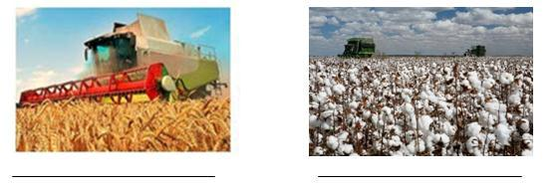

[2]
- Бұл шаруашылық түрлері қай аймақтарда жақсы дамыған? Ол неге байланысты?
  - _________________________________________________________________
____________________________________________________________________

  - _________________________________________________________________
____________________________________________________________________

[4]

12
3-тапсырма

Жанаттың отбасының бір айлық кірісі 150 000 теңгені құрайды. Диаграммада осы отбасының қазан айында жұмсаған шығындары көрсетілген.
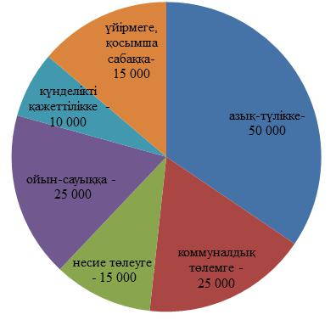

а) Диаграммадағы деректерді пайдаланып, отбасының қазан айында жұмсаған шығындарын есептеп шығар __________________________________________________

- Жанаттың отбасы қазан айында неше теңге үнемдеді?__________________________

с) Бұл отбасының шығынын ненің есебінен үнемдеуге болады? 2 мысал келтір.
___________________________________________________________________________
___________________________________________________________________________

[4]

4-тапсырма

Қазақстан Республикасының Конституциясында берілген баптарды оқы. Еліміздің азаматтарының тағы қандай құқықтары мен міндеттері бар? Әрқайсысына 2 мысал келтір.
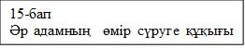

Құқықтары:

- ________________________________________________________________________
- ________________________________________________________________________

[2]
Міндеттері:
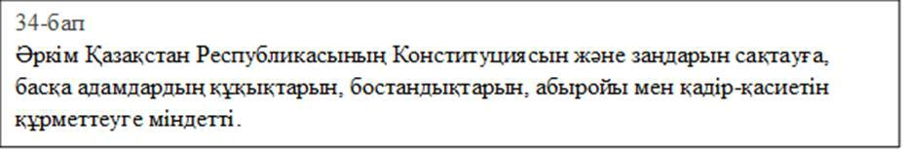

- _______________________________________________________________________
- _______________________________________________________________________

[2]

13
Балл қою кестесі

№ |  | Жауап | Балл | Қосымша
 |  |  |  | ақпарат
 |  |  |  | Жауап | толық
 |  |  |  | берілген жағдайда
 |  |  | 1 | ғана
 |  |  | 1 | 1 балл қойылады.
1
 | 1) | Нұр-Сұлтан қаласы/ Нұр-Сұлтан |  | Әр дұрыс жауапқа
 | 2) | Алматы қаласы/ Алматы | 3 | 1 балл қойылады
 | 3) | Шымкент қаласы/ Шымкент | 3
 | Егін шаруашылығы |  | 1
 | Мақта шаруашылығы |  | 1
 | Егін шаруашылығы солтүстік аймақта жақсы |  | 1 | Тапсырманың
 | дамыған/ солтүстік және орталық Қазақстанда/ |  |  | мазмұнына | сәйкес
 | солтүстікте көбірек өсіріледі/.... |  |  | баламалы, | қысқа
 |  |  |  | және | толық
2 | Өйткені солтүстіктің климаты бидай өсіруге қолайлы/ |  | 1 | және | толық
2 | жер бедері жазық, топырағы құнарлы/... |  |  | жауаптар
 |  |  |  | қабылданады.
 | Мақта еліміздің оңтүстігінде өсіріледі/ оңтүстік |  | 1
 | Қазақстанда/ оңтүстікте және оңтүстік шығыста
 | Мақта-жылусүйгіш өсімдік, ал оңтүстіктің климатты |  | 1
 | мақта өсіруге өте қолайлы/ оңтүстік Қазақстанның
 | климаты қолайлы, күн ыстық болады/...
 | 140 000 тг/жүз қырық мың теңге |  | 1
 | 10 000тг/150 000 – 140 000 = 10 000/он мың теңге |  | 1
 | үнемдейді
3 | Суды/электр энергиясын үнемдеу арқылы |  | 2 | Әр дұрыс жауапқа
3 | коммуналдық төлемдердің сомасын азайтуға болады/ |  |  | 1 балл қойылады.
 | ойын-сауыққа, күнделікті қажеттілікке жұмсалған |  |  | Тапсырманың
 | шығындарды азайту керек/аса қажетсіз заттарды сатып |  |  | мазмұнына сәйкес
 | алмау/ ... |  |  | баламалы
 | Өмір сүруге/Білім алуға/еңбек етуге/демалуға |  | 2 | жауаптар
 | құқылы/… |  |  | қабылданады.
4 | Заңға бағыну/басқалардың құқығын |  | 2
 | құрметтеу/еліміздің рәміздерін құрметтеу/
 | табиғатты қорғау/ата-анаға қамқор болу/...
Барлығы |  |  | 18
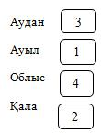

14
- Тоқсан бойынша жиынтық бағалауды өткізу ережелері

Тоқсан бойынша жиынтық бағалау кезінде кабинетіңіздегі көмек ретінде қолдануға мүмкін болатын кез келген көрнекі құралдарды (диаграммалар, кестелер, постерлер, плакаттар немесе карталарды) жауып қойған дұрыс.

Тоқсан бойынша жиынтық бағалау басталмас бұрын алғашқы бетінде жазылған нұсқау оқылып, білім алушыларға жұмыстың орындалу ұзақтығы хабарланады. Білім алушыларға жұмыс барысында бір-бірімен сөйлесулеріне болмайтындығы ескертіледі. Нұсқаулықпен таныстырып болғаннан кейін білім алушыларға тоқсан бойынша жиынтық бағалау басталғанға дейін түсінбеген сұрақтарын қоюға болатындығы туралы айтылады.

Білім алушылардың жұмысты өздігінен орындап жатқандығына, жұмысты орындау барысында көмек беретін қосымша ресурстарды, мысалы: сөздіктер немесе калькуляторлар (спецификацияда рұқсат берілген жағдайлардан басқа уақытта) пайдалануларына мүмкіндіктерінің жоқ екендігіне көз жеткізіледі. Олардың жұмыс уақытында бір-біріне көмектесулеріне, көшіріп алуларына және сөйлесулеріне болмайтындығы ескертіледі.

Білім алушыларға дұрыс емес жауапты өшіргішпен өшірудің орнына, қарындашпен сызып қою ұсынылады.

Жұмыс барысында нұсқаулыққа немесе жұмыстың ұзақтығына қатысты білім алушылар тарапынан қойылған сұрақтарға жауап беруге болады. Жекелеген білім алушыларға көмек беруге негізделген кез келген ақпаратты оқуға, айтуға, өзгертіп айтуға немесе көрсетуге тыйым салынады.

Тоқсандық жиынтық бағалаудың аяқталуына 5 минут уақыт қалғандығын үнемі хабарлап отыру қажет.

Тоқсандық жиынтық бағалау аяқталғаннан кейін білім алушылардан жұмыстарын тоқтатып, қалам/қарындаштарын партаның үстіне қоюларын өтіну керек.

- Модерация және балл қою

Барлық мұғалімдер балл қою кестесінің бірдей нұсқасын қолданады. Модерация үдерісінде бірыңғай балл қою кестесінен ауытқушылықты болдырмау үшін жұмыс үлгілерін балл қою кестесіне сәйкес тексеру қажет.

15
- ТОҚСАН БОЙЫНША ЖИЫНТЫҚ БАҒАЛАУҒА АРНАЛҒАН ТАПСЫРМАЛАР «Мәдени мұра» ортақ тақырыбы бойынша жиынтық бағалау

Бөлімше

3.2 Қазақстанның тарихи тамырлары

3.4 Көрнекті тарихи тұлғалар және мәдениет қайраткерлері
3.1 Ежелгі мәдениеттер мен өркениеттер

Оқу мақсаты

4.3.2.1 Түрлі дереккөздер негізінде қазақ халқының шығу
тарихын түсіндіру
4.3.4.1 Өмірбаяндық мәліметтеріне сүйене отырып,

шығармашылық және еңбек салаларындағы көрнекті
қайраткерлердің елімізге сіңірген еңбегі туралы
қорытынды жасау

4.3.1.2 Тарихи мұражайлардың қызметін түсіндіру

Бағалау критерийі

Білім алушы
• Қазақ халқының қалыптасу тарихын түсіндіреді
• Көрнекті қайраткерлердің ғылым саласына қосқан

үлесін сипаттайды
• Тарихи мұражайлардың рөлін анықтайды

Ойлау дағдыларының
деңгейі
Орындау уақыты

Білу және түсіну
Қолдану
20 минут

1-тапсырма
а) Берілген сілтеме бойынша бейнежазбаны мұқият қара немесе берілген мәтінді
түсініп оқы. https://youtu.be/8rY0jtLhLV0
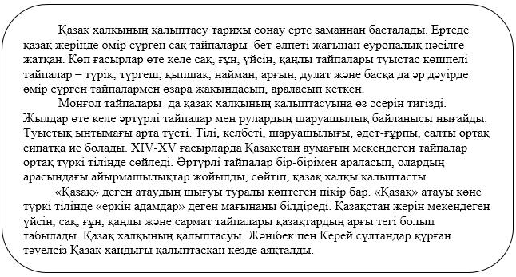

16

- Мәтінге сүйеніп, қазақ халқының қалыптасуына негіз болған 3 тайпаның атауын ретімен (төменнен жоғарыға қарай) жаз.
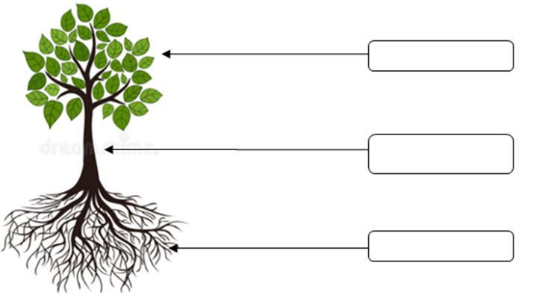

2-тапсырма
Қ. Сәтбаевтың өмірбаянынан берілген үзіндіні оқы. Сұраққа жауап бер.
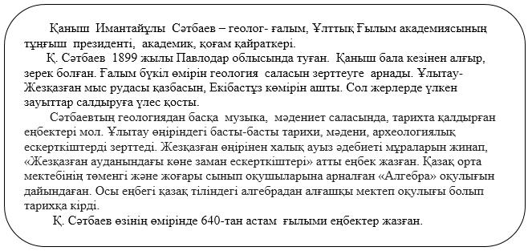

- Қ. Сәтбаев еліміздің дамуы үшін қандай ғылым салаларына үлес қосқан?
  - ________________________________________________________

  - ________________________________________________________

  - ________________________________________________________

3-тапсырма
Тарихи мұражайлар не үшін керек? 3 дұрыс тұжырымды белгіле ().

• Суретшілер мен музыканттардың шығармашылығымен танысу үшін • Өлкенің табиғатымен, тарихи және мәдени дамуымен танысу үшін • Зерттеуге қажетті құнды құжаттар мен жәдігерлерді сақтау үшін • Еліміздің мәдениетін, тарихын келешек ұрпаққа жеткізу үшін • Еліміздің әдеби мұрасын зерттеу үшін


17
Бағалау критерийі | Тапсырма | Дескриптор | Балл
 | № | Білім алушы
Қазақ халқының |  | қазақ халқының қалыптасуына негіз болған
қалыптасу тарихын |  | тайпалардың ретін анықтайды:
түсіндіреді | 1 | -біріншісін; | 1
 |  | -екіншісін; | 1
 |  | -үшіншісін; | 1
Көрнекті |  | атақты тұлғаның еліміздің дамуына қосқан
қайраткерлердің ғылым |  | үлестерін атайды: | 1
саласына қосқан үлесін | 2 | -бірінші; | 1
сипаттайды |  | -екінші; | 1
 |  | -үшінші;
Тарихи мұражайлардың |  | тарихи мұражайлардың рөлін анықтайды:
рөлін анықтайды | 3 | - бірінші; | 1
 | 3 | - екінші; | 1
 |  | - үшінші. | 1
Барлығы |  |  | 9

18
«Мәдени мұра» ортақ тақырыбы бойынша жиынтық бағалаудың нәтижесіне қатысты

ата-аналарға ақпарат ұсынуға арналған рубрика

Білім алушының аты-жөні___________________________________________________________

Бағалау | Тапсырма |  |  |  | Оқу жетістіктерінің деңгейі
критерийі | №
критерийі | № | Төмен |  |  |  | Орта |  |  |  |  | Жоғары
Қазақ халқының |  | Қазақ халқының қалыптасуына |  |  | Қазақ халқының қалыптасуына |  |  |  |  | Қазақ халқының
қалыптасу тарихын |  | негіз болған тайпалардың ретін |  |  | негіз болған тайпалардың ретін |  |  |  |  | қалыптасуына негіз болған
түсіндіреді | 1 | атауда қиналады. |  |  | анықтауда қателіктер жібереді. |  |  |  |  | тайпалардың ретін
 |  |  |  |  |  |  |  |  |  | анықтайды.
Көрнекті |  | Көрнекті қайраткерлердің |  |  | Көрнекті қайраткердің еліміздің |  |  |  |  | Көрнекті | қайраткерлердің
қайраткерлердің | 2 | еліміздің дамуына қосқан үлесін |  |  | дамуына | қосқан | үлесін |  |  | еліміздің | дамуына қосқан
ғылым саласына | 2 | сипаттауда қиналады. |  |  | сипаттауда қателіктер жібереді. |  |  |  |  | үлесі туралы әңгімелейді.
қосқан үлесін
сипаттайды
Тарихи | 3 | Тарихи мұражайлардың |  |  | Тарихи мұражайлардың |  |  |  |  | Тарихи мұражайлардың
мұражайлардың | 3 | қызметін түсіндіруде қиналады. |  |  | қызметін түсіндіруде қателіктер |  |  |  |  | қызметін түсіндіреді.
рөлін анықтайды |  |  |  |  | жібереді.

19
«Мамандықтар әлемі» ортақ тақырыбы бойынша жиынтық бағалау

Бөлімше 1.6 Мерекелер
1.4 Денсаулық пен қауіпсіздік

Оқу мақсаты

4.1.6.1 Зерттеулер негізінде кәсіби мерекелердің тарихын шығармашылық түрде таныстыру 4.1.4.2 Спорттың әр түрлеріндегі жарақаттану қаупін азайту және алдын алу әдістерін ұсыну

Бағалау критерийі

Білім алушы
• Кәсіби мерекелердің тарихы туралы әңгімелейді
• Спортпен шұғылдану кезіндегі қауіпсіздік

ережелерін құрастырады

Ойлау дағдыларының деңгейі

Білу және түсіну
Қолдану

Орындау уақыты

20 минут

1-тапсырма


- Суретте бейнеленген мамандық атауларын жаз.
- Кәсіби мерекелердің біреуі туралы жаз.
_________________________________________________________________________

_________________________________________________________________________

20

2- тапсырма

а) Суретке мұқият қара. Спортпен шұғылдану кезінде балалар қандай жарақаттар алып қалуы мүмкін?
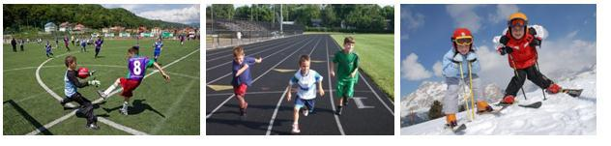

______________________________________________________________________________

- Жарақаттанудың алдын алуға арналған қауіпсіздік ережелерін құрастыр.

  - __________________________________________________________________

  - __________________________________________________________________

  - __________________________________________________________________

Бағалау критерийі | Тапсырма | Дескриптор | Балл
 | № | Білім алушы
Кәсіби мерекелердің |  | кәсіби мерекелердің атауларын жазады:
тарихы туралы |  | - бірінші; | 1
әңгімелейді | 1 | - екінші; | 1
 |  | - үшінші; | 1
 |  | кәсіби мерекені сипаттайды; | 1
Спортпен шұғылдану |  | спортпен шұғылдану кезіндегі | 1
кезіндегі қауіпсіздік |  | жарақаттанудың түрлерін атайды:
ережелерін |  | жарақаттанудың алдын алуға қатысты
құрастырады | 2 | қауіпсіздік ережелерін құрастырады:
 |  | - бірінші; | 1
 |  | - екінші; | 1
 |  | - үшінші. | 1
Барлығы |  |  | 8

21
«Мамандықтар әлемі» ортақ тақырыбы бойынша жиынтық бағалаудың нәтижесіне қатысты

ата-аналарға ақпарат ұсынуға арналған рубрика

Білім алушының аты-жөні___________________________________________________________

Бағалау критерийі | Тапсырма |  |  |  |  |  | Оқу жетістіктерінің деңгейі
 | №
 | № | Төмен |  |  |  |  | Орта |  |  | Жоғары
Кәсіби мерекелердің |  | Суретте бейнеленген |  | кәсіби |  |  | Бірінші/ екінші/ үшінші |  |  | Суретте бейнеленген | кәсіби
тарихы туралы |  | мерекелерді | атауда | және |  |  | суретте бейнеленген |  |  | мерекелерді атайды | және
әңгімелейді | 1 | мерекелердің біреуінің шығу |  |  |  |  | мерекелерді атауда/ бір |  |  | мерекелердің біреуінің | шығу
 | 1 | тарихын | сипаттауда |  |  |  | мерекенің шығу тарихын |  |  | тарихын сипаттайды.
 |  | қиналады. |  |  |  |  | сипаттауда қателіктер
 |  |  |  |  |  |  | жібереді.
Спортпен шұғылдану |  | Әртүрлі спорт түрлеріне |  |  |  |  | Бірінші/ екінші/ үшінші |  |  | Әртүрлі спорт түрлеріне
кезіндегі қауіпсіздік |  | қатысты қауіпсіздік |  |  |  |  | суреттерде бейнеленген спорт |  |  | қатысты қауіпсіздік
ережелерін құрастырады | 2 | ережелерін құрастыруда |  |  |  |  | түрлеріне қатысты қауіпсіздік |  |  | ережелерін дұрыс
 | 2 | қиналады. |  |  |  |  | ережелерін құрастыруда |  |  | құрастырады.
 |  |  |  |  |  |  | қателіктер жібереді.

22
  - тоқсан бойынша жиынтық бағалаудың спецификациясы

- Тоқсан бойынша жиынтық бағалаудың мақсаты

Тоқсан бойынша жиынтық бағалау білім беру мазмұнын жаңарту аясындағы оқу бағдарламасының мазмұнына сәйкес оқушылардың оқу мақсаттарына жеткендігін тексеруге және тоқсан барысында меңгерген білім, білік және дағдыларын анықтауға бағытталған.

Спецификация 4-сыныпта «Дүниетану» пәнінен тоқсандық жиынтық бағалаудың мазмұны мен өткізу рәсімін сипаттайды.

- Тоқсан бойынша жиынтық бағалаудың мазмұнын анықтайтын құжаттар

Бастауыш білім беру деңгейінің 1-4-сыныптарына арналған «Дүниетану» пәнінен үлгілік оқу бағдарламасы

- ІІ тоқсан бойынша жиынтық бағалауға шолу 3.1 Ұзақтығы – 40 минут

Балл саны - 18

3.2 Жиынтық бағалаудың құрылымы

Тоқсан бойынша жиынтық бағалауда әртүрлі: көп таңдауы бар, қысқа және толық жауапты қажет ететін тапсырмалар қолданылады.

Көп таңдауы бар тапсырмаларда білім алушы ұсынылған жауап нұсқаларынан дұрысын таңдайды.

Қысқа жауапты қажет ететін тапсырмаларға білім алушы сөздер немесе сөйлемдер түрінде жауап береді.

Толық жауапты қажет ететін тапсырмаларда максималды балл жинау үшін білім алушыдан тапсырманың шешімін табудың әр қадамын анық көрсетуі талап етіледі.

Тапсырма бірнеше құрылымдық бөліктерден/сұрақтардан тұруы мүмкін. Берілген нұсқа көп таңдауы бар, қысқа және толық жауапты қажет ететін

5 тапсырмадан тұрады.

23
Тоқсандық жиынтық бағалау тапсырмаларының сипаттамасы

№ | Ортақ |  | Бөлімше |  |  | Оқу мақсаты |  |  |  | Тапсырманың |  |  | Тапсырма | Жалпы
 | тақырып |  |  |  |  |  |  |  |  | сипаттамасы |  |  | саны | балл
 |  | 3.2 Қазақстанның |  | 4.3.2.1 Түрлі дереккөздер негізінде қазақ |  |  |  |  | Білім алушы ашық түрдегі
 |  | тарихи |  | халқының шығу тарихын түсіндіру |  |  |  |  | қысқа жауапты қажет ететін
 |  | тамырлары |  | 4.3.2.2 Сақтар, ғұндар, түркілер және |  |  |  |  | тапсырманы орындайды. |  |  |  | 1 | 5
 |  |  |  | қазақтар арасындағы байланысты
1 | Мәдени мұра |  |  | графикалық түрде бейнелеу
1 | Мәдени мұра | 3.4 Көрнекті |  | 4.3.4.1 Өмірбаяндық мәліметтеріне |  |  |  |  | Білім | алушы | жабық түрдегі
 |  | тарихи тұлғалар |  | сүйене отырып, шығармашылық және |  |  |  |  | сәйкестендіру |  | тапсырмасын
 |  | және мәдениет |  | еңбек салаларындағы көрнекті |  |  |  |  | орындайды. |  |  |  | 1 | 5
 |  | қайраткерлері |  | қайраткерлердің елімізге сіңірген еңбегі
 |  |  |  | туралы қорытынды жасау
 |  | 1.6 Мерекелер |  | 4.1.6.1 Зерттеулер негізінде кәсіби |  |  |  |  | Білім алушы ашық түрдегі
 |  |  |  | мерекелердің тарихын шығармашылық |  |  |  |  | қысқа жауапты қажет ететін |  |  |  | 1 | 2
 |  |  |  | түрде таныстыру |  |  |  |  | тапсырманы орындайды.
 |  | 2.3 | Табиғи | 4.3.3.1 | Қазақстанның |  |  | ХХ-ХХІ | Білім | алушы | ашық | түрдегі
 | Мамандықтар | жағдайлар және |  | ғасырлардағы |  | жетістіктерін |  | (мәдениет, | қысқа | және толық |  | жауапты | 1 | 4
2 | Мамандықтар | олардың әсері |  | ғылым, білім, экономика) түсіндіру |  |  |  |  | қажет | ететін | тапсырманы |  | 1 | 4
2 | әлемі
 | әлемі |  |  |  |  |  |  |  | орындайды.
 |  | 1.4 | Денсаулық | 4.1.4.2 | Спорттың |  | әр | түрлеріндегі | Білім алушы ашық түрдегі
 |  | пен қауіпсіздік |  | жарақаттану |  | қаупін | азайту | және алдын | қысқа және толық жауапты |  |  |  | 1 | 2
 |  |  |  | алу әдістерін ұсыну |  |  |  |  | қажет ететін тапсырманы |  |  |  | 1 | 2
 |  |  |  |  |  |  |  |  | орындайды.
Барлығы |  |  |  |  |  |  |  |  |  |  |  |  | 5 | 18

24
- Тапсырма үлгілері және балл қою кестесі
«Дүниетану» пәнінен 2-тоқсанға арналған жиынтық бағалаудың тапсырмалары

1-тапсырма

Мәтінді түсініп оқы. Уақыт лентасына қазақ халқының қалыптасуынанегіз болған тайпалардың атауын жаз.
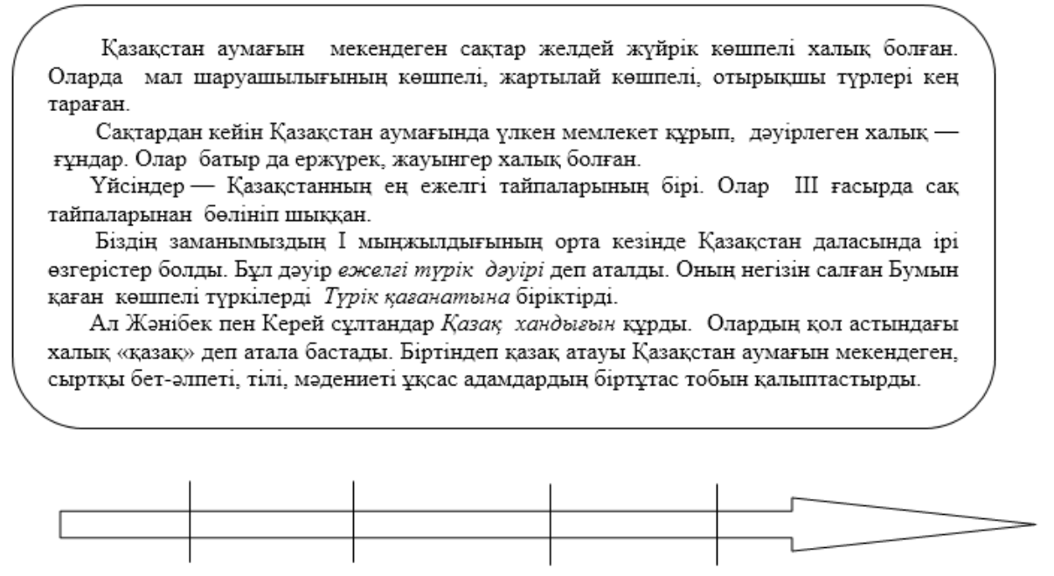

[5]

2-тапсырма
а) Сипаттаманы атақты тұлғалардың есімімен сәйкестендір.

Атақты тұлғалар

Әбілхан Кастеев

Қаныш Сәтбаев

Тоқтар Әубәкіров

Бауыржан Момышұлы

Қызметі

әскери қолбасшы, жазушы

тұңғыш қазақ ғарышкері

академик, ғалым, геолог

атақты суретші

[4]

- Ә. Қастеевтің еліміздің дамуына қосқан үлесі туралы жаз.
________________________________________________________________________________
________________________________________________________________________________

[1]

3-тапсырма
Cуретке қара. Берілген сұрақтарға жауап бер.


а) Елімізде бұл мереке қай күні атап өтіледі?___________________________________

- Ол қандай мереке түрі болып саналады? ____________________________________

[2]

25

4-тапсырма

ХХ-ХХІ ғғ. Қазақстан ғылым мен мәдениет саласында қандай жетістіктерге жетті? 2 мысалдан келтір.

 | Ғылым саласында |  | Мәдениет саласында
1) | __________________________ | 1) | __________________________
2) | __________________________ | 2) | __________________________
[4]

5-тапсырма

- Cуретте спорттың қай түрі бейнеленген? Атауын жаз.
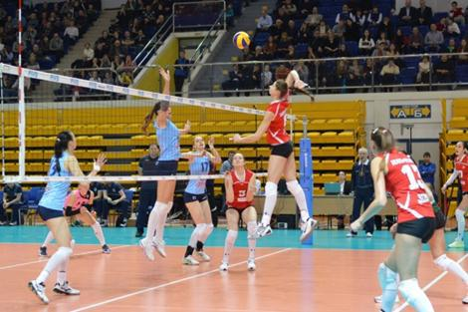

_________________________________________

[1]

- Бұл спортпен шұғылдану кезінде жарақаттану қаупінің алдын алу үшін не істеу керек?

_________________________________________________________________________

[1]

26
Балл қою кестесі

№ | Жауап | Балл | Қосымша ақпарат
1 |  |  | Ретімен
 |  | 5 | орналастырылған әр
 |  | 5 | дұрыс жауапқа 1
 |  |  | балл қойылады
2 |  |  | Әр | дұрыс
 |  | 4 | сәйкестікке
 |  | 4 | 1 балл қойылады.
 | Әбілхан Қастеев—Қазақстанның алғашқы кәсіби |  | Тапсырманың
 | суретшісі, қазақ бейнелеу өнерінің негізін қалаушы/ |  | мазмұнына сәйкес
 | Қазақстан мен көршілес елдердің бейнелеу өнерінің | 1 | баламалы, қысқа
 | дамуына үлкен үлес қосты. Оның шығармашылығы | 1 | және толық
 | әлемдік мәдениет қазынасына енді/... |  | жауаптар
 |  |  | қабылданады.
3 | 15-қарашада/1993 жылдың 15 қарашасынан бастап | 1
 | тойланып келеді | 1
 | кәсіби мереке/қаржыгерлердің кәсіби мерекесі | 1
 | Ғылым саласындағы жетістіктер: |  | Әр дұрыс жауапқа
 | Жаңартылған оқу бағдарламасы/ оқулықтар кешені/ |  | 1 балл қойылады.
 | Назарбаев Университеті, зияткерлік мектептер/ «Болашақ» | 2 | Тапсырманың
 | бағдарламасы/ медицина саласының дамуы/цифрлық және | 2 | мазмұнына сәйкес
 | нанотехнологияның дамуы/ Робототехника/ЭКСПО-2017 |  | баламалы, қысқа
 | көрмесінің ұйымдастырылуы/... |  | және толық
4 | Мәдениет саласындағы жетістіктер: |  | жауаптар
 | Ұлттық домбыра күнінің бекітілуі/ кино және театр |  | қабылданады.
 | өнерінің дамуы/Д. Құдайберген, Д. Тулешова т.б өнер
 | адамдары арқылы әлемдік аренаға шығу/балет өнерінің | 2
 | дамуы/тарихи-мәдени мұраларды (мысалы, Алтын адам)
 | әлемдік мұражайларға алып шығу/ спорт саласындағы
 | жетістіктер
 | волейбол. | 1
 | Жаттықтырушының нұсқаулығын тыңдау керек/Ыңғайлы |  | Тапсырманың
5 | киім кию керек/ Бұлшық еттерді созу үшін алдын ала |  | мазмұнына | сәйкес
5 | жаттығулар жасау қажет/Қауіпсіздік ережесін сақтаған | 1 | баламалы | жауаптар
 | жөн/Қалтадағы үшкір және басқа заттарды алып қою |  | қабылданады.
 | керек/
Барлығы |  | 18
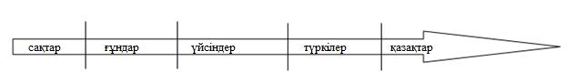
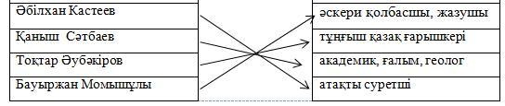

27
- Тоқсан бойынша жиынтық бағалауды өткізу ережелері

Тоқсан бойынша жиынтық бағалау кезінде кабинетіңіздегі көмек ретінде қолдануға мүмкін болатын кез келген көрнекі құралдарды (диаграммалар, кестелер, постерлер, плакаттар немесе карталарды) жауып қойған дұрыс.

Тоқсан бойынша жиынтық бағалау басталмас бұрын алғашқы бетінде жазылған нұсқау оқылып, білім алушыларға жұмыстың орындалу ұзақтығы хабарланады. Білім алушыларға жұмыс барысында бір-бірімен сөйлесулеріне болмайтындығы ескертіледі. Нұсқаулықпен таныстырып болғаннан кейін білім алушыларға тоқсан бойынша жиынтық бағалау басталғанға дейін түсінбеген сұрақтарын қоюға болатындығы туралы айтылады.

Білім алушылардың жұмысты өздігінен орындап жатқандығына, жұмысты орындау барысында көмек беретін қосымша ресурстарды, мысалы: сөздіктер немесе калькуляторлар (спецификацияда рұқсат берілген жағдайлардан басқа уақытта) пайдалануларына мүмкіндіктерінің жоқ екендігіне көз жеткізіледі. Олардың жұмыс уақытында бір-біріне көмектесулеріне, көшіріп алуларына және сөйлесулеріне болмайтындығы ескертіледі.

Білім алушыларға дұрыс емес жауапты өшіргішпен өшірудің орнына, қарындашпен сызып қою ұсынылады.

Жұмыс барысында нұсқаулыққа немесе жұмыстың ұзақтығына қатысты білім алушылар тарапынан қойылған сұрақтарға жауап беруге болады. Жекелеген білім алушыларға көмек беруге негізделген кез келген ақпаратты оқуға, айтуға, өзгертіп айтуға немесе көрсетуге тыйым салынады.

Тоқсандық жиынтық бағалаудың аяқталуына 5 минут уақыт қалғандығын үнемі хабарлап отыру қажет.

Тоқсандық жиынтық бағалау аяқталғаннан кейін білім алушылардан жұмыстарын тоқтатып, қалам/қарындаштарын партаның үстіне қоюларын өтіну керек.

- Модерация және балл қою

Барлық мұғалімдер балл қою кестесінің бірдей нұсқасын қолданады. Модерация үдерісінде бірыңғай балл қою кестесінен ауытқушылықты болдырмау үшін жұмыс үлгілерін балл қою кестесіне сәйкес тексеру қажет.

28
- ТОҚСАН БОЙЫНША ЖИЫНТЫҚ БАҒАЛАУҒА АРНАЛҒАН ТАПСЫРМАЛАР «Табиғат құбылыстары» ортақ тақырыбы бойынша жиынтық бағалау

Бөлімше

2.3 Табиғи жағдайлар және олардың әсері
1.4.Денсаулық және қауіпсіздік
2.1 Жергілікті жерде бағдарлану

Оқу мақсаты Бағалау критерийі

4.2.3.1 Өз өңіріндегі және Қазақстан аймақтарындағы
адамдардың табиғи жағдайларға (рельеф, климат,
өсімдік және жануарлар әлемі, су нысандары)
байланысты шаруашылық іс-әрекетін талдау
4.1.4.4 Өзінің жасанды ортадағы қауіпсіздігін жоспарлау
4.2.1.1 Нысанның басқа нысандарға қатысты орнын

анықтау
Білім алушы
• Адамдардың шаруашылық іс-әрекетіне табиғи
жағдайлардың әсерін сипаттайды
• Төтенше жағдайлар кезіндегі қауіпсіздік ережесін
құрастырады
• Жергілікті жердегі нысандардың басқа нысандарға
қатысты орнын анықтайды

Ойлау дағдыларының деңгейі

Білу және түсіну
Қолдану

Орындау уақыты

20 минут

1-тапсырма
Суретте бейнеленген шаруашылық түрлері еліміздің қай аймақтарында жақсы дамыған?
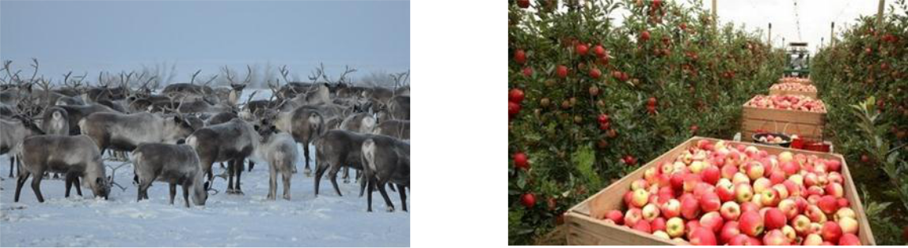

________________________________ ________________________________

- Бір суретті таңда. Осы шаруашылық түрінің дамуына климат қалай әсер етеді?
__________________________________________________________________________
__________________________________________________________________________
__________________________________________________________________________

29

2-тапсырма

Өрт шыққан жағдайда қандай қауіпсіздік ережелерін сақтау керек? Сурет бойынша 2 ереже құрастырып жаз
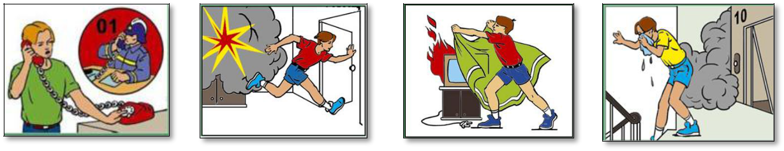

- __________________________________________________________________
- __________________________________________________________________
3-тапсырма
Суретті пайдаланып, сұрақтарға жауап бер.
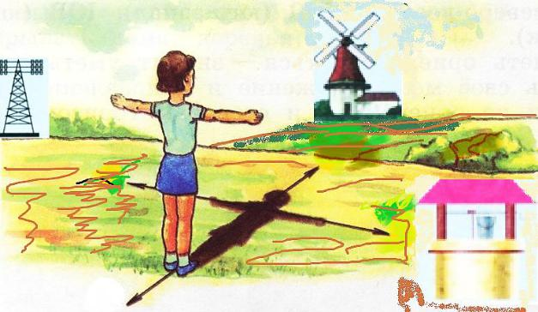

Нысандардың балаға қатысты орнын анықта:
- солтүстік жағында __________________________________
- шығыс жағында ____________________________________
- батыс жағында _____________________________________

Бағалау критерийі | Тапсырма | Дескриптор | Балл
 | №
 | № | Білім алушы
Адамдардың |  | бейнеленген шаруашылық түрлерін
шаруашылық іс- |  | анықтайды:
әрекетіне табиғи | 1 | - бірінші; | 1
жағдайлардың әсерін | 1 | - екінші; | 1
сипаттайды |  | климаттың шаруашылық түрінің дамуына | 1
 |  | әсерін сипаттайды; | 1
Төтенше жағдайлар |  | өрт кезіндегі қауіпсіздік ережелерін
кезіндегі қауіпсіздік | 2 | құрастырады:
ережесін құрастырады | 2 | -бірінші ереже; | 1
 |  | -екінші ереже; | 1
Жергілікті жердегі |  | солтүстікте орналасқан нысанды атайды; | 1
нысандардың басқа | 3 | шығыста орналасқан нысанды атайды | 1
нысандарға қатысты | 3 | батыста орналасқан нысанды атайды. | 1
орнын анықтайды
Барлығы |  |  | 8
 |  | 30

«Табиғи құбылыстар» ортақ тақырыбы бойынша жиынтық бағалаудың нәтижесіне қатысты

ата-аналарға ақпарат ұсынуға арналған рубрика

Білім алушының аты-жөні___________________________________________________________

Бағалау критерийі | Тапсырма |  |  |  | Оқу жетістіктерінің деңгейі
 | №
 | № | Төмен |  |  | Орта |  |  |  |  | Жоғары
Адамдардың | 1 | Адамдардың шаруашылық іс- |  |  | Суретте бейнеленген |  |  |  |  | Адамдардың шаруашылық іс-
шаруашылық іс- |  | әрекетіне табиғи жағдайлардың |  |  | шаруашылық түрлерінің даму |  |  |  |  | әрекетіне табиғи жағдайлардың
әрекетіне табиғи |  | әсерін сипаттауда қиналады. |  |  | аймағын анықтауда/ оған әсер |  |  |  |  | әсерін сипаттайды.
жағдайлардың |  |  |  |  | ететін табиғи жағдайларды
әсерін сипаттайды |  |  |  |  | сипаттауда қателіктер жібереді.
Төтенше жағдайлар | 2 | Өрт кезіндегі қауіпсіздік |  |  | Өрт кезіндегі қауіпсіздік |  |  |  |  | Өрт кезіндегі қауіпсіздік
кезіндегі |  | ережелерін құрастыруда |  |  | ережелерін құрастыруда |  |  |  |  | ережелерін дұрыс
қауіпсіздік |  | қиналады. |  |  | қателіктер жібереді. |  |  |  |  | құрастырады.
ережесін
құрастырады
Жергілікті жердегі | 3 | Берілген нысандардың басқа |  |  | Көкжиектің солтүстік/ батыс/ |  |  |  |  | Берілген нысандардың басқа
нысандардың басқа |  | нысанға қатысты орнын |  |  | шығыс жақ тұстарында |  |  |  |  | нысанға қатысты орнын дұрыс
нысандарға |  | анықтауда қиналады. |  |  | орналасқан нысандарды |  |  |  |  | анықтайды.
қатысты орнын |  |  |  |  | анықтауда қателеседі.
анықтайды

31
«Қоршаған ортаны қорғау» ортақ тақырыбы бойынша жиынтық бағалау

Бөлімше 2.2 Климат және ауа-райы
2.3 Табиғи жағдайлар және олардың әсері
2.1 Жергілікті жерде бағдарлану

Оқу мақсаты

4.2.2.1 Адамзат дамуына климаттың әсерін талдау
4.2.3.2 Зерттеу негізінде өз өңірінде табиғи апаттар
туындауы ықтималдылығын болжау
4.2.1.3 Глобус пен картадан параллельдерді,
меридиандарды, экваторды көрсете білу

Бағалау критерийі

Білім алушы
• Климаттың адамның қызметіне әсерін сипаттайды
• Өз өңірінде туындауы мүмкін болатын табиғи
апаттарды болжайды
• Глобус пен картадан паралельдерді, меридиандарды,
экваторды көрсетеді

Ойлау дағдыларының
деңгейі

Орындау уақыты

1-тапсырма
Сұрақтарға жауап жаз.

Қолдану

Жоғары деңгей дағдылары

20 минут

- Сен тұратын аймақтың климаты қандай? ____________________________________

- Климатты ескере отырып, сен тұратын аймақта өсімдік шаруашылығынын қай түрін
дамытуға болады? Неліктен?
__________________________________________________________________________

__________________________________________________________________________

2-тапсырма
Сұрақтарға жауап жаз.

- Сен тұратын аймақта қандай табиғи апаттар болуы мүмкін?

__________________________________________________________________________

- Ол қандай себептерден туындауы мүмкін? Түсіндір.

__________________________________________________________________________

- Бұл табиғи апаттың күнделікті өмірде тигізетін зардабы қандай?

__________________________________________________________________________

32

3-тапсырма

Глобуста ерекшеленіп берілген сызықтардың атауын жаз.
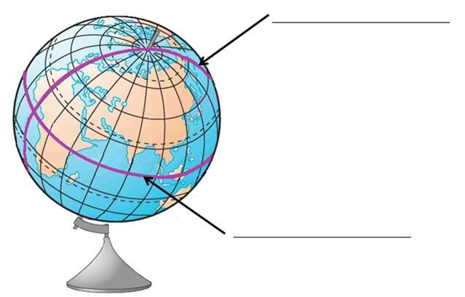

Бағалау критерийі | Тапсырма | Дескриптор | Балл
 | № | Білім алушы
Климаттың адамның |  | өз аймағының климатын сипаттайды; | 1
қызметіне әсерін |  | жергілікті климатқа сәйкес дамытуға | 1
сипаттайды | 1 | болатын шаруашылық түрін атайды; | 1
 |  | климаттың шаруашылық түрінің дамуына | 1
 |  | әсерін сипаттайды; | 1
Өз өңірінде болуы |  | өз аймағында туындауы мүмкін болатын | 1
мүмкін табиғи |  | табиғи апатты атайды; | 1
апаттарды болжайды | 2 | табиғи апаттың туындау себебін | 1
 |  | түсіндіреді; | 1
 |  | табиғи апаттың зардабын сипаттайды; | 1
Глобус пен картадан |  | глобустағы екі полюсті қосатын сызықты | 1
паралельдерді, |  | атайды; | 1
паралельдерді, | 3 | атайды;
меридиандарды, | 3 | глобустағы полюстерден бірдей | 1
экваторды көрсетеді |  | қашықтықта орналасқан сызықты атайды. | 1
Барлығы |  |  | 8

33
«Қоршаған ортаны қорғау» ортақ тақырыбы бойынша жиынтық бағалаудың нәтижесіне қатысты

ата-аналарға ақпарат ұсынуға арналған рубрика

Білім алушының аты-жөні___________________________________________________________

Бағалау критерийі | Тапсырма |  |  |  | Оқу жетістіктерінің деңгейі
 | №
 | № | Төмен |  |  | Орта |  |  | Жоғары
Климаттың адамның |  | Өзі тұратын жердің |  |  | Өзі тұратын жердің |  |  | Өзі тұратын жердің
қызметіне әсерін |  | климатын сипаттауда, |  |  | климатын сипаттауда/ |  |  | климатын сипаттайды,
сипаттайды |  | климатты ескере отырып |  |  | климатты ескере отырып |  |  | климатты ескере отырып
 | 1 | дамытуға болатын |  |  | дамытуға болатын |  |  | дамытуға болатын
 | 1 | шаруашылық түрін |  |  | шаруашылық түрін |  |  | шаруашылық түрін
 |  | анықтауда және себебін |  |  | анықтауда/ себебін |  |  | анықтайды және себебін
 |  | түсіндіруде қиналады. |  |  | түсіндіруде қиналады. |  |  | түсіндіреді.
Өз өңірінде болуы |  | Өз өңірінде болуы мүмкін |  |  | Өз өңірінде болуы мүмкін |  |  | Өз өңірінде болуы мүмкін
мүмкін табиғи |  | табиғи апатты болжауда, |  |  | табиғи апатты болжауда/ |  |  | табиғи апатты болжайды,
апаттарды атайды | 2 | оның туындау себебін және |  |  | оның туындау себебін/ |  |  | оның туындау себебін және
 | 2 | зардабын анықтауда |  |  | зардабын анықтауда |  |  | зардабын дұрыс сипаттайды.
 |  | қиналады. |  |  | қателіктер жібереді.
Глобус пен картадан |  | Глобустан меридианды және |  |  | Глобустан меридианды/ |  |  | Глобустан меридианды және
паралельдерді, | 3 | экваторды ажыратып |  |  | экваторды ажыратып |  |  | экваторды анықтайды.
меридиандарды, | 3 | көрсетуде қиналады. |  |  | көрсетуде қателеседі.
экваторды көрсетеді

34
  - тоқсан бойынша жиынтық бағалаудың спецификациясы

- Тоқсан бойынша жиынтық бағалаудың мақсаты

Тоқсан бойынша жиынтық бағалау білім беру мазмұнын жаңарту аясындағы оқубағдарламасының мазмұнына сәйкес білім алушылардың оқу мақсаттарына жеткендігін тексеруге және тоқсан барысында меңгерген білім, білік және дағдыларын анықтауға бағытталған.

Спецификация 4-сыныпта «Дүниетану» пәнінен тоқсандық жиынтық бағалаудың мазмұны мен өткізу рәсімін сипаттайды.

- Тоқсан бойынша жиынтық бағалаудың мазмұнын анықтайтын құжаттар

Бастауыш білім беру деңгейінің 1-4-сыныптарына арналған «Дүниетану» пәнінен үлгілік оқу бағдарламасы

- III тоқсан бойынша жиынтық бағалауға шолу 3.1 Ұзақтығы – 40 минут

Балл саны – 18

3.2 Жиынтық бағалаудың құрылымы

Тоқсан бойынша жиынтық бағалауда әртүрлі: көп таңдауы бар, қысқа және толық жауапты қажет ететін тапсырмалар қолданылады.

Көп таңдауы бар тапсырмаларда білім алушы ұсынылған жауап нұсқаларынан дұрысын таңдайды.

Қысқа жауапты қажет ететін тапсырмаларға білім алушы сөздер немесе сөйлемдер түрінде жауап береді.

Толық жауапты қажет ететін тапсырмаларда максималды балл жинау үшін білім алушыдан тапсырманың шешімін табудың әр қадамын анық көрсетуі талап етіледі.

Тапсырма бірнеше құрылымдық бөліктерден/сұрақтардан тұруы мүмкін.

Берілген нұсқа көп таңдауы бар, қысқа және толық жауапты қажет ететін 6 тапсырмадан тұрады.

35
Тоқсандық жиынтық бағалау тапсырмаларының сипаттамасы

№ | Ортақ | Бөлімше | Оқу мақсаты | Тапсырманың | Тапсырма | Жалпы
 | тақырып |  |  | сипаттамасы | саны | балл
 |  |  | 4.2.3.1 Өз өңіріндегі және | Білім алушы толық жауапты
 |  |  | Қазақстан аймақтарындағы | қажет ететін тапсырманы
 |  |  | адамдардың табиғи жағдайларға | орындайды.
 |  |  | (рельеф, климат, өсімдік және |  | 1 | 2
 |  | 2.3 Табиғи | жануарлар әлемі, су нысандары)
 |  | жағдайлар және | байланысты шаруашылық іс-
 |  | олардың әсері | әрекетін талдау
 | Табиғат
1 | Табиғат |  | 4.2.3.2 Зерттеу негізінде өз өңірінде | Білім алушы ашық түрдегі қысқа
1 | құбылыстары |  | 4.2.3.2 Зерттеу негізінде өз өңірінде | Білім алушы ашық түрдегі қысқа
 | құбылыстары |  | табиғи апаттар туындауы | және толық жауапты талап ететін | 1 | 3
 |  |  | ықтималдылығын болжау | тапсырманы орындайды
 |  |  | 4.1.4.3 Түрлі дереккөздер негізінде | Білім алушы ашық түрдегі қысқа
 |  | 1.4 Денсаулық | жасанды ортадағы қауіп-қатерлерді | жауапты талап ететін тапсырманы
 |  | 1.4 Денсаулық | анықтау және бағалау | орындайды | 1 | 3
 |  | және қауіпсіздік
 |  | және қауіпсіздік | 4.1.4.4 Өзінің жасанды ортадағы
 |  |  | қауіпсіздігін жоспарлау
 |  |  | 4.2.1.2 Глобус пен карталардың | Білім алушы ашық түрдегі толық
 |  |  | қолдану аясын, олардан негізгі | Білім алушы ашық түрдегі толық | 1 | 3
 |  |  | қолдану аясын, олардан негізгі | жауапты талап ететін тапсырманы | 1 | 3
 | Қоршаған | 2.1 Жергілікті | нысандарды көрсете білу | орындайды
2 | Қоршаған | 2.1 Жергілікті |  | орындайды
2 | ортаны қорғау | жерде бағдарлану
2 | ортаны қорғау | жерде бағдарлану | 4.2.1.3 Глобус пен картадан | Білім алушы ашық түрдегі толық
 |  |  | параллельдерді, меридиандарды, | жауапты талап ететін тапсырманы | 2 | 7
 |  |  | экваторды көрсете білу | орындайды.
Барлығы |  |  |  |  | 6 | 18

36
- Тапсырма үлгілері және балл қою кестесі

«Дүниетану» пәнінен 3-тоқсанға арналған жиынтық бағалаудың тапсырмалары

1-тапсырма
а) Далалы жердің климатын сипаттап жаз.
___________________________________________________________________________
___________________________________________________________________________
[1]
- Далалы жерде қандай шаруашылық түрлерін дамытуға болады?
___________________________________________________________________________
___________________________________________________________________________
___________________________________________________________________________
[1]

2-тапсырма
- Суреттерге қара. Бұл жерлерде қандай табиғи апаттар туындауы мүмкін?
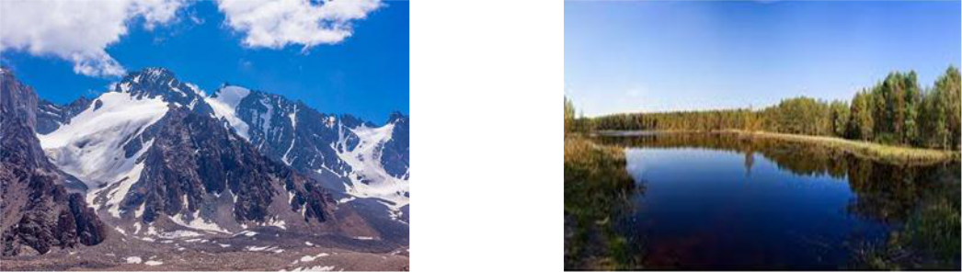

_______________________________

__________________________________
[2]

- Бұл табиғи апат қандай зиян келтіруі мүмкін?
__________________________________________________________________________

[1]

3-тапсырма
Суреттер бойынша жасанды ортадағы қауіпсіздік ережелерін құрастырып жаз.


- _______________________________________________________________________

- _______________________________________________________________________

- _______________________________________________________________________

[3]

37

4-тапсырма
Кескін картадан Каспий және Арал теңіздерін, Балқаш көлін белгілеп, атауын жаз.
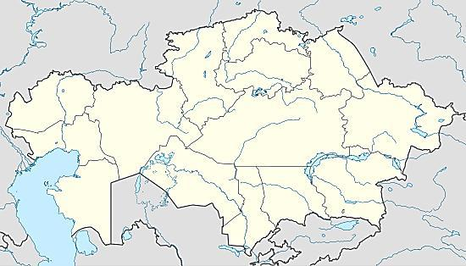

[3]

5-тапсырма

- Берілген тұжырымдарды оқы. Дұрыс және бұрыс тұжырымдарды анықтап, «+» және «-» таңбаларымен белгіле.


Тұжырымдар | + /-

Жер өз осінен айналғанда, оның полюстері айналмайды.

Меридиан Жерді Оңтүстік және Солтүстік жарты шарға бөледі.

Экваторға қатарластыра жүргізілген сызықтарды параллель деп атайды.

Полюстердің арасын қосатын сызықтарды экватор деп атайды.

- Қате берілген тұжырымдардың дұрыс нұсқаларын жаз.
___________________________________________________________________________
___________________________________________________________________________

[4]
6-тапсырма

Картадан экваторды, параллель және меридиан сызықтарды бастырып сыз. Олардың атауын жаз.
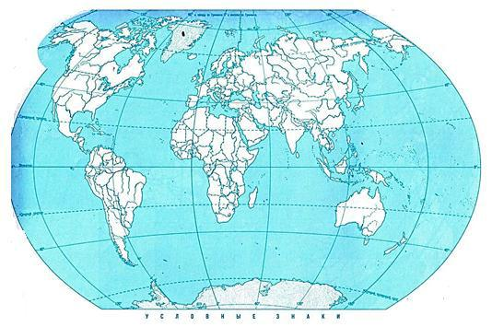

[3]

38
Балл қою кестесі
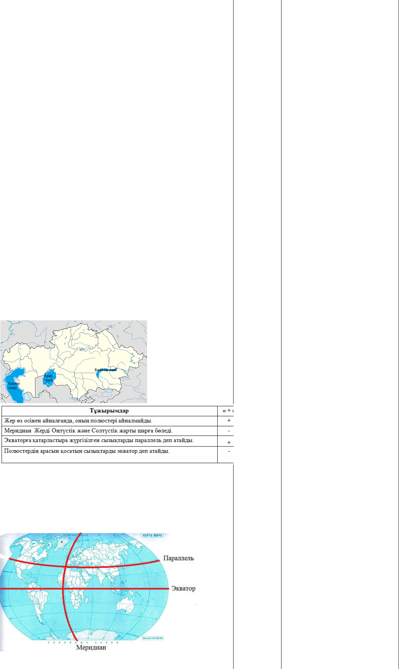

Тапсырма № | Жауап |  | Балл | Қосымша ақпарат
 | Жазы ыстық әрі құрғак, жиі-жиі аңызак жел |  |  | Тапсырманың
 | соғып тұрады. Ал қысы суық, қатал болады. |  | 1 | мазмұнына сәйкес
 | Қар, жауын-шашан аз мөлшерде түседі. |  |  | баламалы жауаптар
1 | Егін шаруашылығымен шұғылдануға |  |  | қабылданады.
 | мүмкіндік береді/ Мал жайылымы ретінде |  | 1
 | пайдаланылады/ ара шаруашылығын |  | 1
 | дамытуға болады/...
 | 1) қар көшкіні/ сел/жер сілкінісі/лай |  | 1 | Тапсырманың
 | көшкіні/... |  | 1 | мазмұнына сәйкес
 | 2) су тасқыны/су басу қаупі/ орман өрті/.. |  | 1 | баламалы жауаптар
 |  |  |  | қабылданады
 | Жер сілкіну кезінде үйлер, ғимараттар |  |  | қабылданады
 | құлайды/Жер жарылып, адамдар мен
2 | жануарлар опат болады/Қар көшкіні
2 | жолындағыларды басып қалады, адамдардың
 | өміріне қауіп төнеді/ Сел жер бетін бұзады, |  | 1
 | өсімдіктер мен жануарларға, елді мекендерге
 | зиян келтіреді/ Судың тасуы елді мекендерге
 | көп зиян тигізеді. Үйлер қирайды,
 | жануарлардың індері бұзылады
 | Танымайтын адамдармен сөйлеспе! |  | 1 | Тапсырмаға сәйкес
 |  |  |  | баламалы жауаптар
3 | Терезенің алдына отырма! |  | 1 | баламалы жауаптар
 |  |  |  | қабылданады.
 | Суқоймалардағы мұздың үстімен жүрме! |  | 1 | қабылданады.
 |  |  |  | Әр дұрыс жауапқа
 |  |  |  | 1 балл қойылады.
4 |  |  | 3
 |  |  |  | Әр дұрыс жауапқа
 |  |  | 2 | 1 балл қойылады.
5
5 | Экватор Жерді тең екі жарты шарға бөліп |  | 1 | Тапсырманың
 | тұрады/ |  | 1 | мазмұнына сәйкес
 |  |  |  | баламалы дұрыс
 | Оңтүстік және солтүстік полюстердің арасын |  |  | баламалы дұрыс
 |  |  | 1 | жауаптар
 | қосатын сызықтарды меридиан деп атайды. |  | 1 | жауаптар
 |  |  |  | қабылданады.
 |  |  |  | Әр дұрыс жауапқа
 |  |  |  | 1 балл қойылады.
6 |  |  | 3
Барлығы |  | 18
 |  | 39

- Тоқсан бойынша жиынтық бағалауды өткізу ережелері

Тоқсан бойынша жиынтық бағалау кезінде кабинетіңіздегі көмек ретінде қолдануға мүмкін болатын кез келген көрнекі құралдарды (диаграммалар, кестелер, постерлер, плакаттар немесе карталарды) жауып қойған дұрыс.

Тоқсан бойынша жиынтық бағалау басталмас бұрын алғашқы бетінде жазылған нұсқау оқылып, білім алушыларға жұмыстың орындалу ұзақтығы хабарланады. Білім алушыларға жұмыс барысында бір-бірімен сөйлесулеріне болмайтындығы ескертіледі. Нұсқаулықпен таныстырып болғаннан кейін білім алушыларға тоқсан бойынша жиынтық бағалау басталғанға дейін түсінбеген сұрақтарын қоюға болатындығы туралы айтылады.

Білім алушылардың жұмысты өздігінен орындап жатқандығына, жұмысты орындау барысында көмек беретін қосымша ресурстарды, мысалы: сөздіктер немесе калькуляторлар (спецификацияда рұқсат берілген жағдайлардан басқа уақытта) пайдалануларына мүмкіндіктерінің жоқ екендігіне көз жеткізіледі. Олардың жұмыс уақытында бір-біріне көмектесулеріне, көшіріп алуларына және сөйлесулеріне болмайтындығы ескертіледі.

Білім алушыларға дұрыс емес жауапты өшіргішпен өшірудің орнына, қарындашпен сызып қою ұсынылады.

Жұмыс барысында нұсқаулыққа немесе жұмыстың ұзақтығына қатысты білім алушылар тарапынан қойылған сұрақтарға жауап беруге болады. Жекелеген білім алушыларға көмек беруге негізделген кез келген ақпаратты оқуға, айтуға, өзгертіп айтуға немесе көрсетуге тыйым салынады.

Тоқсандық жиынтық бағалаудың аяқталуына 5 минут уақыт қалғандығын үнемі хабарлап отыру қажет.

Тоқсандық жиынтық бағалау аяқталғаннан кейін білім алушылардан жұмыстарын тоқтатып, қалам/қарындаштарын партаның үстіне қоюларын өтіну керек.

- Модерация және балл қою

Барлық мұғалімдер балл қою кестесінің бірдей нұсқасын қолданады. Модерация үдерісінде бірыңғай балл қою кестесінен ауытқушылықты болдырмау үшін жұмыс үлгілерін балл қою кестесіне сәйкес тексеру қажет.

40
IV ТОҚСАН БОЙЫНША ЖИЫНТЫҚ БАҒАЛАУҒА АРНАЛҒАН ТАПСЫРМАЛАР «Ғарышқа саяхат» ортақ тақырыбы бойынша жиынтық бағалау

Бөлімше
3.3 Қазақстан тарихындағы маңызды оқиғалар
3.4 Көрнекті тарихи тұлғалар және мәдениет қайраткерлері

Оқу мақсаты

4.3.3.1 Қазақстанның ХХ-ХХІ ғасырлардағы жетістіктерін
(мәдениет, ғылым, білім, экономика) түсіндіру
4.3.4.1 Өмірбаяндық мәліметтеріне сүйене отырып,
шығармашылық және еңбек салаларындағы көрнекті
қайраткерлердің елімізге сіңірген еңбегі туралы
қорытынды жасау

Бағалау критерийі

Білім алушы:
• Қазақстанның ғарыш/мәдениет/ғылым/білім

салаларындағы жетістіктерін сипаттайды
• Көрнекті қайраткерлердің еліміздің дамуына қосқан
үлесін сипаттайды

Ойлау деңгейі

дағдыларының

Қолдану
Жоғары деңгей дағдылары

Орындау уақыты

20 минут

1-тапсырма
Суреттерге мұқият қара. Қазақстанның ғарыш саласындағы жетістіктері қандай?
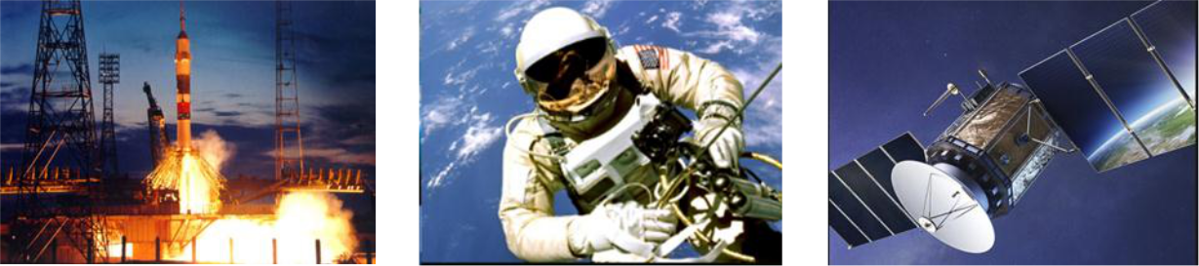

- _____________________________________________________________
- _____________________________________________________________
- _____________________________________________________________

2-тапсырма

«KazSat» спутнигінің қызметіне қатысты дұрыс тұжырымдарды анықтап, «+» таңбасымен белгіле.


Тұжырымдар | «+»

Ғарышкерлердің жұмысына көмектеседі.

Теле-радио хабарлар таратуға, байланыс жүйесіне қызмет етеді.

Басқа ғаламшарларды зерттейді.

Еліміздің ақпараттық қауіпсіздігін қамтамасыз етеді.

41

3-тапсырма
а) Т.Әубәкіровтың өмірбаянынан үзінді оқы.
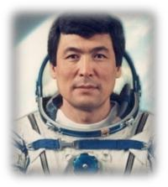

Тоқтар Әубәкіров - қазақтың тұңғыш ғарышкері, Қазақстан Республикасының халық Қаһарманы.

1991 жылы 2 қазанда «Союз ТМ-13» кемесімен ғарышқа ұшты. Ғарышта ол Арал теңізі аймағы бойынша ғылыми-зерттеу жұмыстарын жүргізді. Арал үстіндегі тұзды шаң борамасының пайда болу процесін, оның зиянды әсерлерін зерттеді.

Сондай- ақ ғарышта жүріп ыстыққа да, суыққа да төзімді болатын картоп тұқымдарын будандастырып, айрықша дәмді картоп түрлерін алып келді.

Ол Қазақстандағы ғарыштық зерттеулердің негізін қалауға, отандық Қарулы Күштердің әскери даярлығын жетілдіруге, әскери-патриоттық тәрбие жұмыстарын жолға қоюға да белсене араласты.

- Т. Әубәкіров еліміздің дамуына қандай үлес қосты? Мәтінде берілген ақпаратқа сүйеніп жаз.

  - ________________________________________________________________
  - ________________________________________________________________
  - ________________________________________________________________

Бағалау критерийі | Тапсырма | Дескриптор | Балл
 | № | Білім алушы
Қазақстанның |  | Қазақстанның ғарыш саласындағы
ғарыш/мәдениет/ |  | жетістіктерін атайды:
ғылым/білім | 1 | - бірінші; | 1
салаларындағы |  | - екінші; | 1
жетістіктерін |  | - үшінші; | 1
сипаттайды |  | «KazSat» спутнигінің қызметіне қатысты
 | 2 | дұрыс тұжырымдамаларды анықтайды: | 1
 | 2 | - бірінші; | 1
 |  | - екінші;
Көрнекті |  | Т. Әубәкіровтың ел дамуына қосқан үлесін
қайраткерлердің |  | сипаттайды:
еліміздің дамуына | 2 | - бірінші; | 1
қосқан үлесін |  | - екінші; | 1
сипаттайды |  | - үшінші. | 1
Барлығы |  |  | 8

42
«Ғарышқа саяхат» ортақ тақырыбы бойынша жиынтық бағалаудың нәтижесіне қатысты

 |  | ата-аналарға ақпарат ұсынуға арналған рубрика
Білім алушының аты-жөні___________________________________________________________
Бағалау критерийі | Тапсырма |  |  |  |  |  | Оқу жетістіктерінің деңгейі
 | №
 | № | Төмен |  |  |  |  | Орта |  |  |  |  | Жоғары
Қазақстанның | 1-2 | Қазақстанның ғарыш |  |  |  |  | Қазақстанның ғарыш |  |  |  |  | Қазақстанның ғарыш
ғарыш/мәдениет/ғылым/білім |  | саласындағы жетістіктерін |  |  |  |  | саласындағы жетістіктерін |  |  |  |  | саласындағы
салаларындағы жетістіктерін |  | сипаттауда қиналады. |  |  |  |  | сипаттауда қателеседі. |  |  |  |  | жетістіктерін
сипаттайды |  |  |  |  |  |  |  |  |  |  |  | сипаттайды.
Көрнекті қайраткерлердің | 3 | Өмірбаяндық мәліметтердің |  |  |  |  | Өмірбаяндық мәліметтердің |  |  |  |  | Өмірбаяндық
еліміздің дамуына қосқан |  | негізінде көрнекті |  |  |  |  | негізінде көрнекті |  |  |  |  | мәліметтердің негізінде
үлесін сипаттайды |  | қайраткерлердің елімізге |  |  |  |  | қайраткерлердің елімізге |  |  |  |  | көрнекті қайраткерлердің
 |  | сіңірген еңбегі туралы |  |  |  |  | сіңірген еңбегі туралы |  |  |  |  | елімізге сіңірген еңбегі
 |  | қорытынды жасауда |  |  |  |  | қорытынды жасауда |  |  |  |  | туралы қорытынды
 |  | қиналады. |  |  |  |  | қателіктер жібереді. |  |  |  |  | жасайды.

43
«Болашаққа саяхат» ортақ тақырыбы бойынша жиынтық бағалау

Бөлімше 1.3 Менің атамекенім
3.5 Қазақстан тарихы: тәуелсіздік, мемлекеттілік және
патриотизм
1.5 Құқық және міндет

Оқу мақсаты

4.1.3.2 Түрлі дереккөздерге негізделе отырып, өз
аймағының экономикалық қызмет атқаратын
субъектілеріне сипаттама беру
4.3.5.1 Зерттеулер негізінде «Қазақстан» атауымен
байланысты мағыналық ассоциациялар қатарын
(ұлттық бренд) ұсыну
4.1.5.2 Қазақстан Республикасының азаматы ретінде жеке

тұлғаның демократиялық құқықтары мен
бостандықтарына, міндеттеріне мысалдар келтіру

Бағалау критерийі

Білім алушы
• Өз аймағының өндіріс орындарын сипаттайды
• Қазақстандық ұлттық бренд өнімдерін сипаттайды
• Қазақстан Республикасы азаматтарының
құқықтары мен міндеттерін атайды

Ойлау деңгейі

дағдыларының

Білу және түсіну
Қолдану

Орындау уақыты

20 минут

1-тапсырма
Сұрақтарға жауап жаз.
- Сен тұратын жерде қандай өнеркәсіп орындары (зауыт, фабрика, ферма, цех,
шаруашылық) бар? _______________________________________________________

- Ол жерлерде не өндіріледі?
________________________________________________________________________
- Олар не үшін немесе қандай мақсатта қолданылады?
________________________________________________________________________

2-тапсырма
Суретте Қазақстанда жасалған тамақ өнімдерінің зат белгілері көрсетілген.
Өзіңе таныс тауардың зат белгісін таңда. Осы ұлттық брендтің өнімі туралы не білесің?


_____________________________________________________________________________
_____________________________________________________________________________
_____________________________________________________________________________

44

3-тапсырма

ҚР азаматтарының құқықтары мен міндеттері туралы сөзлемдерді толықтыр. Көмекші сөздерді қолдан.

- Әр адамның ___________________________________________ құқығы бар

- Әркімнің _____________________________________________________________
пайдалануға құқығы бар.
- Қазақстан азаматтары мемлекеттік _______________________________________
құрметтеуге міндетті.
- Қазақстанның әр азаматы еліміздің_______________________________________
сақтауға міндетті.

Керекті сөздер: рәміздерді, ана тілі мен төл мәдениетін, өмір сүру, тарихи және мәдени ескерткіштерін

Бағалау критерийі | Тапсырма | Дескриптор | Балл
 | № | Білім алушы
Өз аймағының өндіріс |  | өз аймағындағы өндіріс орындарын | 1
орындарын сипаттайды |  | атайды;
 | 1 | өз аймағындағы өндіріс орындарының | 1
 | 1 | өнімін атайды;
 |  | өндірілетін өнімнің қолданылу саласын | 1
 |  | сипаттайды.
Қазақстандық ұлттық |  | тамақ өнеркәсібі саласындағы ұлттық | 1
бренд өнімдерін | 2 | бренд өнімдерін сипаттайды;
сипаттайды
Қазақстан Республикасы |  | Қазақстан азаматтарының құқығын
азаматтарының |  | білдіретін сөздерді анықтайды:
құқықтары мен |  | - бірінші; | 1
міндеттерін атайды | 3 | - екінші; | 1
 | 3 | Қазақстан азаматтарының міндетін
 |  | білдіретін сөздерді анықтайды:
 |  | - бірінші; | 1
 |  | - екінші. | 1
Барлығы |  |  | 8

45
«Болашаққа саяхат» ортақ тақырыбы бойынша жиынтық бағалаудың нәтижесіне қатысты

ата-аналарға ақпарат ұсынуға арналған рубрика

Білім алушының аты-жөні___________________________________________________________

Бағалау критерийі | Тапсырма |  |  |  | Оқу жетістіктерінің деңгейі
 | №
 | № | Төмен |  |  | Орта |  |  | Жоғары
Өз аймағының өндіріс |  | Өз аймағының өндіріс |  |  | Өз аймағының өндіріс |  |  | Өз аймағының өндіріс
орындарын |  | орындарын сипаттауда |  |  | орындарын атауда/ өндірілетін |  |  | орындарын дұрыс
сипаттайды | 1 | қиналады. |  |  | өнімді анықтауда/ өнімнің |  |  | сипаттайды.
 | 1 |  |  |  | қолданысын сипаттауда
 |  |  |  |  | қателеседі.
Қазақстандық ұлттық |  | Қазақстан атауымен |  |  | Қазақстан атауымен |  |  | Қазақстан атауымен
бренд өнімдерін |  | байланысты ұлттық бренд |  |  | байланысты ұлттық бренд |  |  | байланысты ұлттық бренд
сипаттайды | 2 | өнімдерін сипаттауда |  |  | өнімдерін сипаттауда |  |  | өнімдерін дұрыс сипаттайды.
 | 2 | қиналады. |  |  | қателіктер жібереді.
Қазақстан |  | Жеке тұлғаның |  |  | Жеке тұлғаның демократиялық |  |  | Жеке тұлғаның
Республикасы |  | демократиялық құқықтары |  |  | құқықтары мен міндеттерін |  |  | демократиялық құқықтары
азаматтарының | 3 | мен міндеттерін анықтауда |  |  | анықтауда қателіктер жібереді. |  |  | мен міндеттерін ажыратады.
құқықтары мен | 3 | қиналады.
міндеттерін атайды

46
IV тоқсан бойынша жиынтық бағалаудың спецификациясы

- Тоқсан бойынша жиынтық бағалаудың мақсаты

Тоқсан бойынша жиынтық бағалау білім беру мазмұнын жаңарту аясындағы оқубағдарламасының мазмұнына сәйкес білім алушылардың оқу мақсаттарына жеткендігін тексеруге және тоқсан барысында меңгерген білім, білік және дағдыларын анықтауға бағытталған.

Спецификация 4-сыныпта «Дүниетану» пәнінен тоқсандық жиынтық бағалаудың мазмұны мен өткізу рәсімін сипаттайды.

- Тоқсан бойынша жиынтық бағалаудың мазмұнын анықтайтын құжаттар

Бастауыш білім беру деңгейінің 1-4-сыныптарына арналған «Дүниетану» пәнінен үлгілік оқу бағдарламасы

- IV тоқсан бойынша жиынтық бағалауға шолу 3.1 Ұзақтығы – 40 минут

Балл саны - 18

3.2 Жиынтық бағалаудың құрылымы

Тоқсан бойынша жиынтық бағалауда әртүрлі: көп таңдауы бар, қысқа және толық жауапты қажет ететін тапсырмалар қолданылады.

Көп таңдауы бар тапсырмаларда білім алушы ұсынылған жауап нұсқаларынан дұрысын таңдайды.

Қысқа жауапты қажет ететін тапсырмаларға білім алушы сөздер немесе сөйлемдер түрінде жауап береді.

Толық жауапты қажет ететін тапсырмаларда максималды балл жинау үшін білім алушыдан тапсырманың шешімін табудың әр қадамын анық көрсетуі талап етіледі.

Тапсырма бірнеше құрылымдық бөліктерден/ сұрақтардан тұруы мүмкін.
Берілген нұсқа көп таңдауы бар, қысқа және толық жауапты қажет ететін
6 тапсырмадан тұрады.

47
Тоқсандық жиынтық бағалау тапсырмаларының сипаттамасы

№ | Ортақ | Бөлімше | Оқу мақсаты | Тапсырманың | Тапсырма | Жалпы
 | тақырып |  |  | сипаттамасы | саны | балл
 |  | 3.4 Көрнекті тарихи | 4.3.4.1 Өмірбаяндық мәліметтеріне сүйене | Білім алушы ашық түрдегі
 |  | тұлғалар және мәдениет | отырып, шығармашылық және еңбек | Білім алушы ашық түрдегі
 |  | тұлғалар және мәдениет | отырып, шығармашылық және еңбек | толық жауапты қажет
 |  | қайраткерлері | салаларындағы көрнекті қайраткерлердің | толық жауапты қажет | 1 | 3
 |  | қайраткерлері | салаларындағы көрнекті қайраткерлердің | ететін тапсырманы | 1 | 3
 |  |  | елімізге сіңірген еңбегі туралы қорытынды | ететін тапсырманы
 |  |  | елімізге сіңірген еңбегі туралы қорытынды | орындайды.
 |  |  | жасау | орындайды.
 |  | 3.5.Қазақстан тарихы: | 4.3.5.2 Қазақстанның әлемдік сахнадағы рөлін | Білім алушы ашық түрдегі
 |  | тәуелсіздік, | анықтау | толық жауапты қажет | 1 | 2
 |  | мемлекеттілік және |  | ететін тапсырманы | 1 | 2
 | Ғарышқа | мемлекеттілік және |  | ететін тапсырманы
1 | Ғарышқа | патриотизм |  | орындайды.
1 | саяхат
 | саяхат | 3.3Қазақстан | 4.3.3.1 Қазақстанның ХХ-ХХІ ғасырлардағы | Білім алушы ашық түрдегі
 |  | тарихындағы маңызды | жетістіктерін (мәдениет, ғылым, білім, | қысқа жауапты қажет | 1 | 3
 |  | оқиғалар | экономика) түсіндіру | ететін тапсырманы | 1 | 3
 |  |  |  | орындайды.
 |  | 1.4 Денсаулық және | 4.1.4.3 Түрлі дереккөздер негізінде жасанды | Білім алушы ашық түрдегі
 |  | қауіпсіздік | ортадағы қауіп-қатерлерді анықтау және бағалау | толық жауапты қажет | 1 | 4
 |  |  |  | ететін тапсырманы | 1 | 4
 |  |  |  | орындайды.
 |  | 3.1 Ежелгі мәдениеттер | 4.3.1.1 Түрлі дереккөздер негізінде тарихи | Білім алушы ашық түрдегі
 |  | мен өркениеттер | кезеңдердегі технологиялық прогресті анықтау | қысқа жауапты қажет | 1 | 3
 |  |  |  | ететін тапсырманы | 1 | 3
 | Болашаққа |  |  | орындайды.
2 | Болашаққа
2 | саяхат | 3.5 Қазақстан тарихы: | 4.3.5.1 Зерттеулер негізінде «Қазақстан» | Білім алушы ашық түрдегі
 |  | тәуелсіздік, | атауымен байланысты мағыналық ассоциациялар | қысқа жауапты қажет | 1 | 3
 |  | мемлекеттілік және | қатарын (ұлттық бренд) ұсыну | ететін тапсырманы | 1 | 3
 |  | патриотизм |  | орындайды.
Барлығы |  |  |  |  | 6 | 18
 |  |  | 48

- Тапсырмалар мен балл қою кестесінің үлгісі

«Дүниетану» пәнінен 4-тоқсанға арналған жиынтық бағалаудың тапсырмалары 1-тапсырма

а) А. Айымбетовтың өмірбаянынан берілген үзіндіні оқы.

Айдын Айымбетов — қазақ ғарышкері, Қазақстанның Халық Батыры.
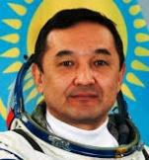
Қазақстанның үшінші ғарышкері А. Айымбетовтың ғарышқа сапары 10 күнге созылды. Осы сапар барысында ол бірнеше ғылыми-зерттеу жұмыстарын жүргізді.

Физика саласы бойынша жерүсті жағдайында алуға келмейтін кристалдарды сынақтан өткізді. Ұлттық тағамдардан жасалған қоспалардың ғарышта адам ағзасына сіңірілуін сынау үшін «Дастарқан-6» экспериментін жүргізді. Сонымен қатар Арал өңіріндегі шаңды дауылдарды, Каспий теңізінің мұнай өндірісі кезіндегі ластануын зерттеді.

Қорыта айтқанда, Айымбетовтің ғарыштағы он күні ғылымға үлкен олжа болды.

- Мәтінге сүйеніп, А. Айымбетовтың ғарышта жасаған зерттеулері туралы жаз.
  - ___________________________________________________________
  - ___________________________________________________________
  - ___________________________________________________________
[3]
2-тапсырма
- Суретте бейнеленген ғарыш айлағы қалай аталады?
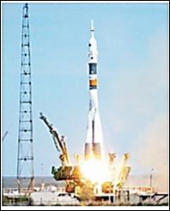

_____________________________

- Қазақстанның әлемге танымал болуына бұл ғарыш айлағының қандай әсері бар?
___________________________________________________________________________
___________________________________________________________________________
[2]

49
3-тапсырма

Суреттердің көмегімен Қазақстанның тәуелсіздік жылдарында қол жеткізген жетістіктерін жаз.


- ________________________________________________________________________
- ________________________________________________________________________
- ________________________________________________________________________
[3]

4-тапсырма
Суға шомылу кезінде қандай қауіпсіздік ережелерін сақтау керек? Суреттердің көмегімен
- ереже құрастырып жаз.
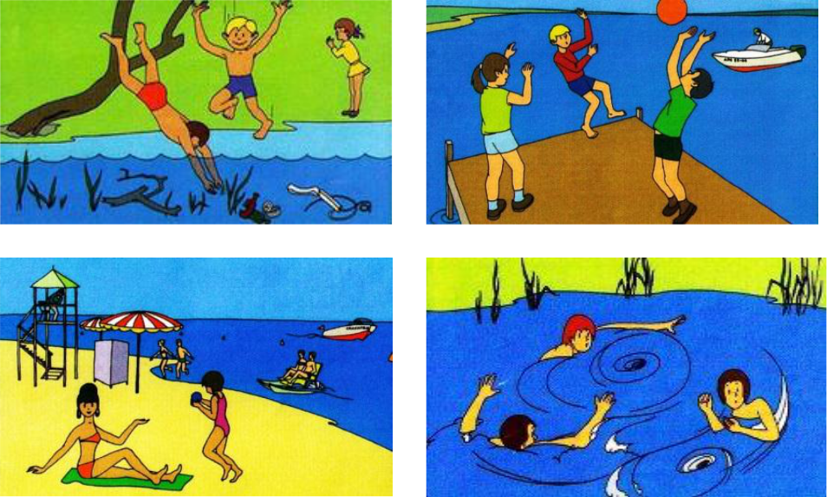

- ________________________________________________________________________
- ________________________________________________________________________
- ________________________________________________________________________
- ________________________________________________________________________
[4]

5-тапсырма

Суретте әуе көліктерінің даму кезеңдері көрсетілген. Осы тізбекті жалғастырып, дамыған әуе көліктерінің келесі 3 түріне мысал келтір.
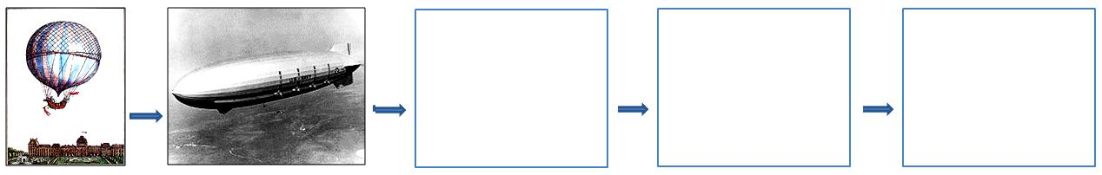

әуе шары дирижабль
[3]

50
6-тапсырма
Сұраққа жауап бер.
а) «Бренд» деген ұғымды қалай түсінесің?
___________________________________________________________________________

- Ұлттық бренд болып саналатын қандай тамақ өнімдерін білесің? 2 мысал келтір.
  - ___________________________________________________________________
  - ___________________________________________________________________
[3]
Балл қою кестесі

№ | Жауап |  |  |  |  | Балл | Қосымша ақпарат
 | 1)жерүсті жағдайында алуға келмейтін кристалдарды |  |  |  |  | 1 | Тапсырманың
 | сынақтан өткізді/ |  |  |  |  |  | мазмұнына сәйкес
 |  |  |  |  |  |  | баламалы, қысқа және
1 | 2) ұлттық тағамдардан жасалған қоспалардың |  |  |  |  | 1 | баламалы, қысқа және
1 | ғарышта адам ағзасына сіңірілуін сынады |  |  |  |  |  | толық жауаптар
 |  |  |  |  |  |  | қабылданады.
 | 3) Арал өңіріндегі шаңды дауылдарды, Каспий |  |  |  |  | 1 | қабылданады.
 | теңізінің мұнай өндірісі кезіндегі ластануын зерттеді.
 | Байқоңыр/ Байқоңыр ғарыш айлағы |  |  |  |  | 1 | Тапсырманың
 | Байқоңыр – әлемдегі тұңғыш әрі ең ірі ғарыш айлағы. |  |  |  |  | 1 | мазмұнына сәйкес
 | Ол Қазақстанда орналасқан. Байқоңырдан ғарышқа |  |  |  |  |  | баламалы жауаптар
2 | тұңғыш рет адам ұшқан, көптеген жер серіктері |  |  |  |  |  | қабылданады..
 | ұшырылуда. Соның арқасында Қазақстанды әлем
 | таниды. Қазіргі кезде Байқоңыр халықаралық ғарыш
 | айлағына айналды.
 | 1) «Болашақ» халықаралық стипендиясы |  |  |  |  | 1
3 | 2) ұлттық валютаның енгізілуі |  |  |  |  | 1
 | 3) кино өнерінің дамуы |  |  |  |  | 1
 | 1) таныс емес жерлерден суға секірме, су түбінде |  |  |  |  | 4 | Тапсырмаға сәйкес
 |  | бөтен заттар болса, жараланып қалу қаупі бар |  |  |  |  | баламалы жауаптар
4 | 2) су жағалауында, арнайы айлақтарда ойнамау керек |  |  |  |  |  | қабылданады. Әр
4 | 3) тек қана рұқсат етілген жерлерде шомылу керек. |  |  |  |  |  | дұрыс құрастырылған
 | 4) белгіленген межеден әрі жүзуге болмайды/су |  |  |  |  |  | ережеге 1 балл
 |  | иірімдері бар жерде шомылмау керек |  |  |  |  | қойылады.
 |  | ұшақ |  |  |  | 1
5
5 |  | тікұшақ |  |  |  | 1
 |  | зымыран |  |  |  | 1
 | Егер тауар сапасы жағынан танымал болса, |  |  |  |  | 1 | Тапсырманың
 | ол бренд болып саналады/ бренд – танымал |  |  |  |  |  | мазмұнына сәйкес
 | тауар белгісі |  |  |  |  |  | баламалы жауаптар
6 | «Рахат», «Баян сұлу» кондитерлік өнімдері/ |  |  |  |  | 2 | қабылданады.
 | «Нәтиже», «Астана-Өнім» сүт тағамдары/ |  |  |  |  |  | Әр дұрыс жауапқа
 | «Цесна» ұны/ «Сұлтан» макороны/ «Саумал» |  |  |  |  |  | 1 балл қойылады.
 | бие сүті/...
Барлығы |  |  |  |  |  | 18

51
- Тоқсан бойынша жиынтық бағалауды өткізу ережелері

Тоқсан бойынша жиынтық бағалау кезінде кабинетіңіздегі көмек ретінде қолдануға мүмкін болатын кез келген көрнекі құралдарды (диаграммалар, кестелер, постерлер, плакаттар немесе карталарды) жауып қойған дұрыс.

Тоқсан бойынша жиынтық бағалау басталмас бұрын алғашқы бетінде жазылған нұсқау оқылып, білім алушыларға жұмыстың орындалу ұзақтығы хабарланады. Білім алушыларға жұмыс барысында бір-бірімен сөйлесулеріне болмайтындығы ескертіледі. Нұсқаулықпен таныстырып болғаннан кейін білім алушыларға тоқсан бойынша жиынтық бағалау басталғанға дейін түсінбеген сұрақтарын қоюға болатындығы туралы айтылады.

Білім алушылардың жұмысты өздігінен орындап жатқандығына, жұмысты орындау барысында көмек беретін қосымша ресурстарды, мысалы: сөздіктер немесе калькуляторлар (спецификацияда рұқсат берілген жағдайлардан басқа уақытта) пайдалануларына мүмкіндіктерінің жоқ екендігіне көз жеткізіледі. Олардың жұмыс уақытында бір-біріне көмектесулеріне, көшіріп алуларына және сөйлесулеріне болмайтындығы ескертіледі.

Білім алушыларға дұрыс емес жауапты өшіргішпен өшірудің орнына, қарындашпен сызып қою ұсынылады.

Жұмыс барысында нұсқаулыққа немесе жұмыстың ұзақтығына қатысты білім алушылар тарапынан қойылған сұрақтарға жауап беруге болады. Жекелеген білім алушыларға көмек беруге негізделген кез келген ақпаратты оқуға, айтуға, өзгертіп айтуға немесе көрсетуге тыйым салынады.

Тоқсандық жиынтық бағалаудың аяқталуына 5 минут уақыт қалғандығын үнемі хабарлап отыру қажет.

Тоқсандық жиынтық бағалау аяқталғаннан кейін білім алушылардан жұмыстарын тоқтатып, қалам/қарындаштарын партаның үстіне қоюларын өтіну керек.

- Модерация және балл қою

Барлық мұғалімдер балл қою кестесінің бірдей нұсқасын қолданады. Модерация үдерісінде бірыңғай балл қою кестесінен ауытқушылықты болдырмау үшін жұмыс үлгілерін балл қою кестесіне сәйкес тексеру қажет.

52

